《数据库原理实践》
课程设计报告
——报刊订阅管理系统的设计与实现
姓 名： | 组 长： | 组 员：
学 号：
班 级：
指导教师：
提交日期： | 2026 年 10 月

目 录
（目录：在 Word 中全选后按 F9，或右键选择“更新域”生成页码）

（一）概述
报刊订阅是机关、企事业单位日常行政事务中的一项传统业务。随着单位规模扩大、报刊种类与订阅人数增多，依靠人工登记表格、手工汇总金额的传统管理方式暴露出效率低、易出错、难统计、难追溯等问题：订阅信息分散在各部门的纸质表格中，财务汇总需要人工核算单价、份数与期数的乘积，审核过程缺少记录，历史数据难以复用。针对上述问题，本课程设计选择附录题目 32“报刊订阅管理系统”，运用数据库原理课程所学知识，完成从需求分析、概念结构设计、逻辑结构设计、物理设计与实施，到应用系统开发与测试的完整数据库应用系统建设过程。
系统采用 B/S 架构，后端使用 Python 语言的 Flask 框架，数据库管理系统选用 MySQL 8.0[2]，前端以服务端渲染的 HTML 页面配合 ECharts 图表库实现数据可视化。系统设计并维护系统管理员、部门管理员、订阅用户三种系统角色[3]，不同角色通过不同界面完成各自业务：系统管理员负责基础数据维护、订阅单审核与系统监控；部门管理员负责为本部门人员代订报刊并掌握本部门订阅情况；订阅用户自助订阅、查询本人订单。数据库层通过视图、存储过程、函数、触发器、事务与权限控制保证数据的完整性与安全性。
本报告的组织安排如下：（二）需求分析给出系统功能模块图、数据流图与数据字典；（三）概念结构设计给出各模块分 E-R 图与系统总体 E-R 图；（四）逻辑结构设计完成 E-R 图向关系模型的转换、关系模式的规范化与视图设计；（五）数据库物理设计与实施介绍存储结构、索引、函数、存储过程、触发器、事务与权限控制的设计及建库实施过程；（六）应用系统的设计与实施介绍系统总体结构、各角色界面与访问数据库的关键代码；（七）数据库测试给出测试数据加载、分模块功能测试与性能测试的结果；（八）收获和体会总结课程设计的收获与分工；（九）参考文献列出设计过程中参考的文献。

（二）需求分析
在第（一）章业务背景的基础上，本章从功能与数据两个视角对系统进行需求分析：先给出系统功能模块图，再按结构化方法绘制自顶向下的数据流图，最后以数据字典对数据流图中各成分给出严格定义[4]。

2.1 功能需求与系统功能模块图
通过对某企业报刊订阅业务的调研与分析，报刊订阅管理系统面向系统管理员、部门管理员、订阅用户三类角色，实现报刊订阅业务的全流程信息化管理。系统的功能需求如下：
（1）录入功能：系统管理员可录入部门信息、订阅人员信息、报刊类别与报刊基本信息，并为订阅人员分配登录账号与系统角色；（2）订阅功能：订阅用户（或由部门管理员代订）选定报刊、份数与订阅期限后生成订阅单，系统按“单价×份数×订阅期数”自动计算订阅金额，订阅单提交后由系统管理员审核生效；（3）查询功能：按人员、报刊、部门三个维度查询订阅信息，姓名与报刊名称支持模糊查询，查询结果可预览和打印；（4）统计功能：按报刊、人员、部门统计订阅数量与订阅金额，统计结果可预览和打印；（5）系统维护：包括订阅单审核、操作日志管理、数据备份与恢复、参数设置与权限管理等。
据此将系统自顶向下划分为系统管理、部门与人员管理、报刊信息管理、订阅管理、查询统计、系统维护六个功能模块，如图2-1 所示。其中系统管理模块负责身份验证与角色权限控制；部门与人员管理模块维护组织机构与人员档案并分配账号；报刊信息管理模块维护报刊类别与报刊基础数据；订阅管理模块是核心业务模块，完成订阅登记、金额计算与订阅单生成；查询统计模块提供三维度的查询、统计与打印输出；系统维护模块承担订阅单审核、日志管理与数据备份。该模块划分与第三章概念结构设计中的分 E-R 图划分保持一致。
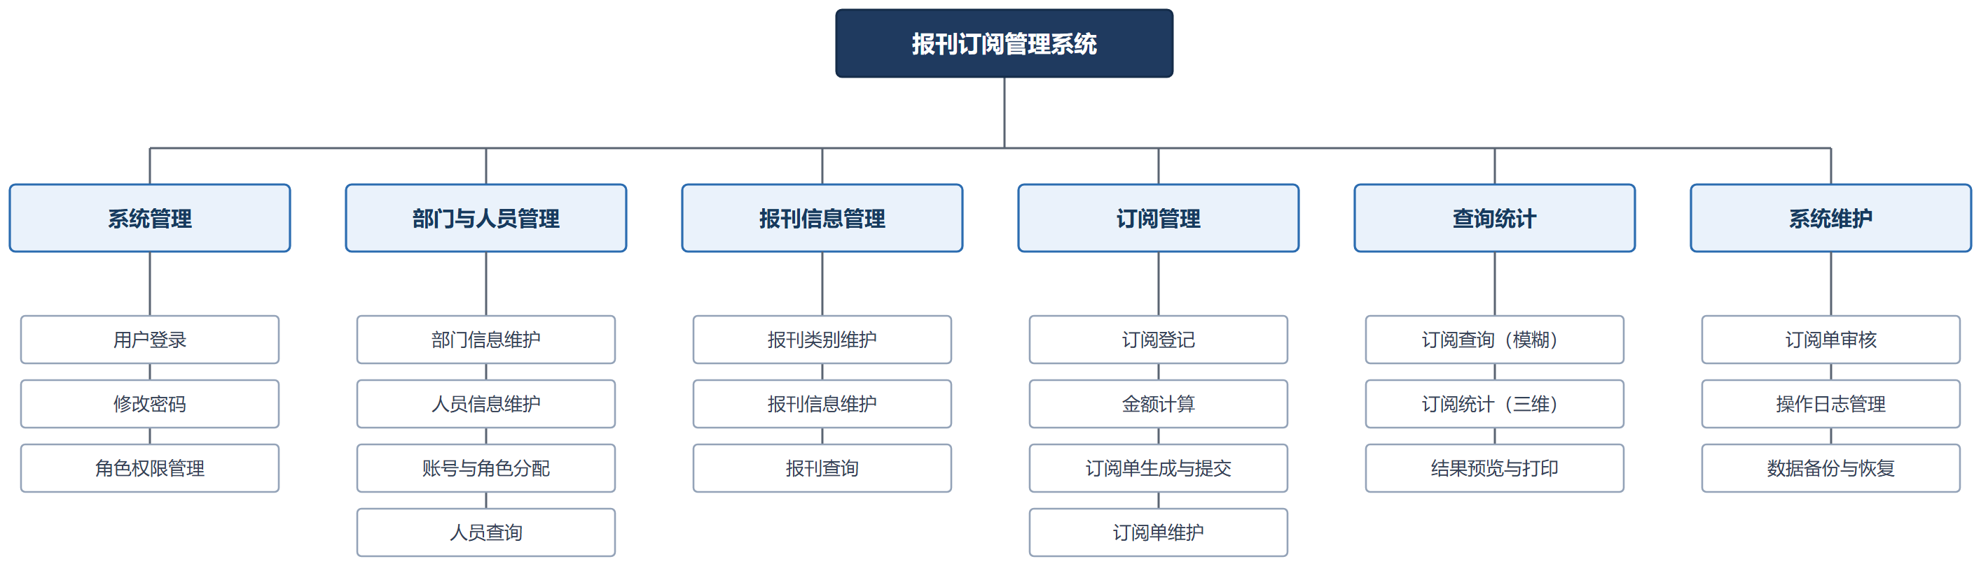
图2-1 系统功能模块图

2.2 系统数据流图
数据流图采用自顶向下的方法绘制：先给出反映系统与外部实体关系的顶层图，再分解得到 0 层图，最后对核心加工 P4 给出 1 层图。图中方框表示外部实体，圆圈表示加工，双横线表示数据存储，带名称的箭头表示数据流。

2.2.1 顶层数据流图
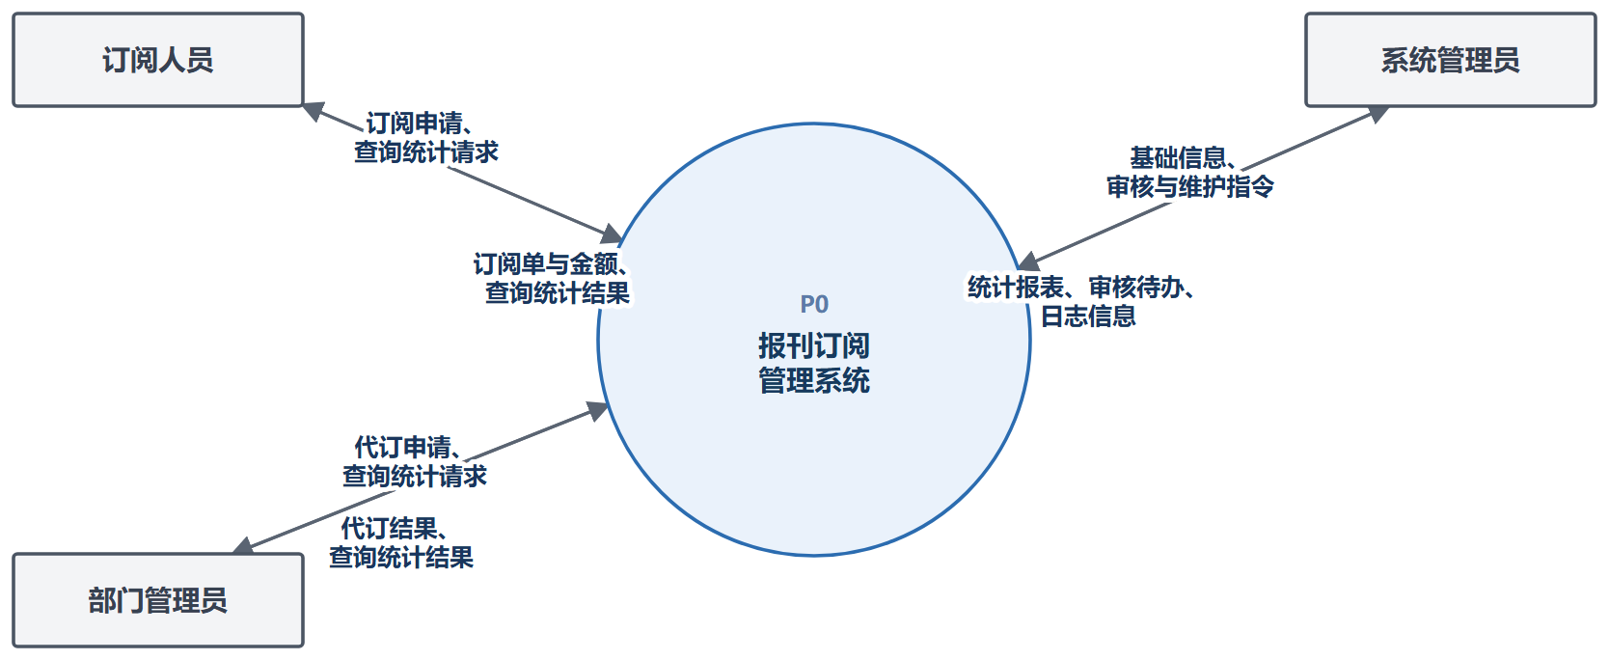
图2-2 顶层数据流图
顶层图把整个系统抽象为一个加工 P0。系统与三类外部实体交换数据：订阅用户向系统提交订阅申请与查询统计请求，系统返回订阅单（含金额）与查询统计结果；部门管理员可代本部门人员办理订阅并进行查询统计；系统管理员负责录入部门、人员、报刊等基础数据，并对订阅单进行审核与系统维护。

2.2.2 0 层数据流图
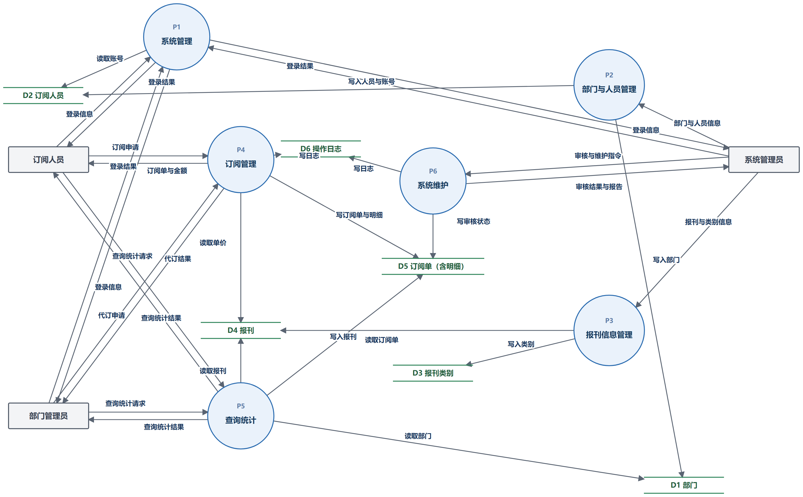
图2-3 0 层数据流图
将顶层图按功能分解为 P1 系统管理、P2 部门与人员管理、P3 报刊信息管理、P4 订阅管理、P5 查询统计、P6 系统维护六个加工，对应图2-1 中的六个功能模块。P4 订阅管理是核心加工：读取 D4 报刊中的单价，将生成的订阅单及明细写入 D5，并写操作日志；P6 系统维护读取待审核订阅单、将审核状态写回 D5；P5 查询统计为只读加工，从 D1、D4、D5 等存储读取数据。为保持图面清晰，各加工写入 D6 操作日志的流程仅画出 P4、P6 两条，其余加工写日志从略；P5 对 D2、D3 的读取也从略。除 P4、P6 外，父图与子图的输入输出数据流保持平衡。

2.2.3 订阅管理加工的 1 层数据流图
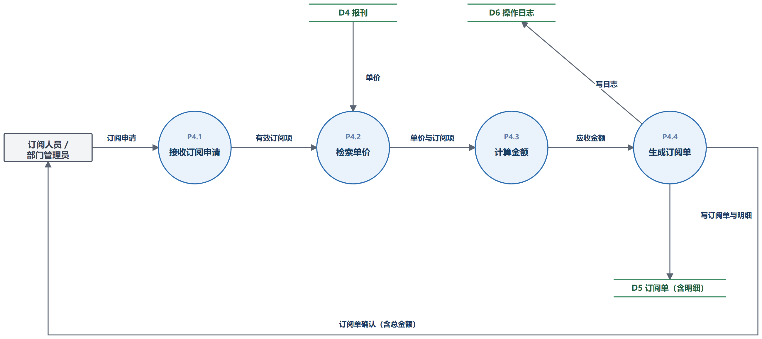
图2-4 订阅管理加工的 1 层数据流图
对核心加工 P4 进一步分解为四个子加工：P4.1 接收订阅申请并校验有效性，P4.2 从 D4 检索单价，P4.3 按“单价×份数×订阅期数”计算小计金额并汇总总金额，P4.4 生成订阅单与订阅明细写入 D5 并记录日志，最后向用户返回订阅单确认。部门管理员代订走同一流程，仅申请人字段不同。1 层图与父图 P4 的输入输出数据流一致，满足父子图平衡。

2.3 数据字典
数据字典对数据流图中出现的数据项、数据结构、数据流、数据存储和处理过程进行定义与说明，与图2-2—图2-4 配合共同构成需求分析的完整文档。限于篇幅，数据项表列出系统中的主要数据项，其余从略。

2.3.1 数据项
数据项名称 | 含义说明 | 类型 | 长度 | 取值范围 | 备注
人员编号 | 订阅人员的唯一标识 | 字符 | 8 | 唯一、非空 | 主码
姓名 | 订阅人员姓名 | 字符 | 20 | 非空 | 支持模糊查询
性别 | 订阅人员性别 | 字符 | 2 | {男，女}
联系电话 | 订阅人员联系电话 | 字符 | 11 | 11 位数字
通信地址 | 订阅人员通信地址 | 字符 | 50 | —
用户名 | 登录账号名 | 字符 | 20 | 唯一、非空 | 候选码
密码 | 登录口令（加密存储） | 字符 | 64 | 非空
角色 | 系统角色 | 字符 | 10 | {系统管理员，部门管理员，订阅用户} | 非空
部门编号 | 部门唯一标识 | 字符 | 6 | 唯一、非空 | 主码
部门名称 | 部门名称 | 字符 | 30 | 非空
办公地点 | 部门办公地点 | 字符 | 30 | —
类别编号 | 报刊类别唯一标识 | 字符 | 4 | 唯一、非空 | 主码
类别名称 | 报刊类别名称 | 字符 | 20 | 非空
类别说明 | 类别补充说明 | 字符 | 50 | —
报刊编号 | 报刊唯一标识 | 字符 | 8 | 唯一、非空 | 主码
报刊名称 | 报刊名称 | 字符 | 40 | 非空 | 支持模糊查询
刊期 | 出版周期 | 字符 | 6 | {日报，周报，半月刊，月刊，双月刊}
单价 | 报刊每期价格 | 数值 | — | 大于 0 | 用于金额计算
出版社 | 报刊出版社 | 字符 | 30 | —
订单编号 | 订阅单唯一标识 | 字符 | 10 | 唯一、非空 | 主码
订阅日期 | 订阅单生成日期 | 日期 | — | 不晚于当前日期
起订日期 | 订阅开始日期 | 日期 | — | 不早于订阅日期
截止日期 | 订阅结束日期 | 日期 | — | 晚于起订日期
份数 | 某报刊的订阅份数 | 整数 | — | 1~999 | 包含联系的属性
订阅期数 | 按刊期折算的订阅期数 | 整数 | — | ≥1 | 用于金额计算
小计金额 | 单种报刊订阅金额 | 数值 | — | ≥0 | =单价×份数×订阅期数
总金额 | 订阅单总金额 | 数值 | — | ≥0 | =各小计金额之和
订单状态 | 订阅单当前状态 | 字符 | 8 | {待审核，已通过，已驳回，已退订}
审核时间 | 订阅单审核时间 | 日期时间 | — | 不早于订阅日期 | 审核联系的属性
审核意见 | 审核意见 | 字符 | 100 | — | 审核联系的属性
日志编号 | 操作日志唯一标识 | 整数 | — | 唯一、自增 | 主码
操作类型 | 操作类别 | 字符 | 10 | {登录，录入，修改，删除，订阅，审核，备份}
操作内容 | 操作的具体内容 | 字符 | 200 | —
操作时间 | 操作发生时间 | 日期时间 | — | —

2.3.2 数据结构
名称 | 组成
部门 | 部门编号 + 部门名称 + 办公地点 + 联系电话
订阅人员 | 人员编号 + 姓名 + 性别 + 联系电话 + 通信地址 + 所属部门 + 用户名 + 密码 + 角色
报刊类别 | 类别编号 + 类别名称 + 类别说明
报刊 | 报刊编号 + 报刊名称 + 所属类别 + 刊期 + 单价 + 出版社
订阅单 | 订单编号 + 订阅日期 + 起订日期 + 截止日期 + 总金额 + 订单状态 + 下单人 + 审核人 + 审核时间 + 审核意见
订阅明细 | 订单编号 + 报刊编号 + 份数 + 订阅期数 + 小计金额
操作日志 | 日志编号 + 操作人员 + 操作类型 + 操作内容 + 操作时间
查询请求 | 查询维度{人员|报刊|部门} + 查询条件（含模糊匹配串）
统计请求 | 统计维度{报刊|人员|部门} + 统计时间段
统计报表 | 统计维度 + 统计周期 + 汇总数据（订阅数量、金额合计）

2.3.3 数据流
数据流名称 | 来源 | 去向 | 组成
登录信息 | 订阅人员 / 部门管理员 / 系统管理员 | P1 系统管理 | 用户名 + 密码
登录结果 | P1 系统管理 | 相应外部实体 | 验证结果 + 角色
订阅申请 | 订阅人员 / 部门管理员 | P4 订阅管理 | 人员 + {报刊 + 份数 + 订阅期数} + 起订日期
订阅单与金额 | P4 订阅管理 | 订阅人员 / 部门管理员 | 订单编号 + 总金额 + 订单状态
代订申请 | 部门管理员 | P4 订阅管理 | 部门 + {人员 + 报刊 + 份数 + 订阅期数}
代订结果 | P4 订阅管理 | 部门管理员 | 订单编号 + 总金额 + 订单状态
查询统计请求 | 订阅人员 / 部门管理员 | P5 查询统计 | 查询/统计维度 + 条件
查询统计结果 | P5 查询统计 | 订阅人员 / 部门管理员 | 记录集合或汇总数据（可预览、打印）
部门与人员信息 | 系统管理员 | P2 部门与人员管理 | 部门结构 + 订阅人员结构
报刊与类别信息 | 系统管理员 | P3 报刊信息管理 | 报刊类别结构 + 报刊结构
审核与维护指令 | 系统管理员 | P6 系统维护 | 订单编号 + 审核意见 / 维护指令
审核结果与报告 | P6 系统维护 | 系统管理员 | 审核结果 + 日志信息 + 备份结果
有效订阅项 | P4.1 接收订阅申请 | P4.2 检索单价 | 人员 + 报刊 + 份数 + 订阅期数 + 起订日期
单价 | D4 报刊 | P4.2 检索单价 | 报刊编号 + 单价
单价与订阅项 | P4.2 检索单价 | P4.3 计算金额 | 订阅项 + 单价
应收金额 | P4.3 计算金额 | P4.4 生成订阅单 | {小计金额} + 总金额
订阅单与明细 | P4.4 生成订阅单 | D5 订阅单（含明细） | 订阅单结构 + 订阅明细结构

2.3.4 数据存储
编号 | 名称 | 说明 | 输入加工 | 输出加工
D1 | 部门表 | 部门基础信息 | P2 | P5
D2 | 订阅人员表 | 订阅人员及其登录账号信息 | P2 | P1、P5
D3 | 报刊类别表 | 报刊分类信息 | P3 | P5
D4 | 报刊表 | 报刊基础信息及单价 | P3 | P4、P5
D5 | 订阅单表（含订阅明细） | 订阅单及其明细数据 | P4、P6 | P5、P6
D6 | 操作日志表 | 用户关键操作记录 | P1—P6 | P6

2.3.5 处理过程
编号 | 名称 | 加工逻辑 | 主要输入 | 主要输出
P1 | 系统管理 | 验证登录用户身份并按角色返回权限；提供密码修改入口。 | 登录信息 | 登录结果
P2 | 部门与人员管理 | 对部门与订阅人员信息进行录入、修改、删除，并分配账号与角色。 | 部门与人员信息 | 写入 D1、D2
P3 | 报刊信息管理 | 对报刊类别与报刊信息进行录入、修改、删除，支持模糊查询。 | 报刊与类别信息 | 写入 D3、D4
P4 | 订阅管理 | 接收订阅（或代订）申请，检索单价并计算金额，生成订阅单与明细，返回确认。 | 订阅申请 / 代订申请 | 订阅单与金额
P5 | 查询统计 | 按人员、报刊、部门维度查询订阅信息与统计汇总，支持模糊查询，结果可预览打印。 | 查询统计请求 | 查询统计结果
P6 | 系统维护 | 审核订阅单，管理操作日志，执行数据备份与恢复及参数设置。 | 审核与维护指令 | 审核结果与报告
P4.1 | 接收订阅申请 | 校验订阅人与报刊的有效性，形成有效订阅项。 | 订阅申请 | 有效订阅项
P4.2 | 检索单价 | 根据报刊编号从报刊表中检索单价。 | 有效订阅项 | 单价与订阅项
P4.3 | 计算金额 | 按 小计=单价×份数×订阅期数 计算每种报刊小计，并汇总总金额。 | 单价与订阅项 | 应收金额
P4.4 | 生成订阅单 | 生成订单编号，写入订阅单与订阅明细，记录操作日志，返回订阅单确认。 | 应收金额 | 订阅单确认 / 写 D5、D6

（三）概念结构设计
本章对上章系统功能模块图中的每个功能模块按“模块功能描述—模块分E-R图”的层次进行概念结构设计，并最终集成为系统整体E-R图。
依据课程要求：先给出各功能模块的分E-R图，再集成为系统总体E-R图；图中实体间连线均不使用箭头，联系两端以 1 / n / m 标注联系类型；实体的主码用下划线在属性中标出。

模块划分（与第二章系统功能模块图保持一致）
本章在需求分析所得数据流图与数据字典的基础上对系统进行概念结构设计，采用 E-R 模型描述。依据需求分析，系统功能模块划分为：系统管理（登录验证与角色权限）、部门与人员管理、报刊信息管理、订阅管理、查询统计、系统维护六个模块。其中“系统管理”不引入新实体（登录账号与角色作为“订阅人员”实体的用户名、密码、角色三个属性），“查询统计”属于对既有数据的只读访问，也不引入新实体和新联系，其余模块的分E-R图见 3.1—3.4 节，最后在 3.6 节集成为系统总体E-R图。

3.1 部门与人员管理模块

3.1.1 模块功能描述
本模块负责维护订阅系统的组织机构与人员基础数据，是系统运行的基础。系统管理员可以创建、修改和删除部门信息（部门编号、部门名称、办公地点、联系电话），并在相应部门下登记订阅人员的基本信息（人员编号、姓名、性别、联系电话、通信地址），同时为订阅人员分配登录账号（用户名、密码）与系统角色（系统管理员、部门管理员、订阅用户），支持按部门、按姓名的查询与模糊查询。由上述业务可以提取出“部门”与“订阅人员”两个实体：一个部门可包含多名订阅人员，而每名订阅人员只隶属于一个部门，因此两实体之间存在 1:n 的“隶属”联系。部门与人员管理模块的分E-R图如图3-1所示。

3.1.2 模块分E-R图
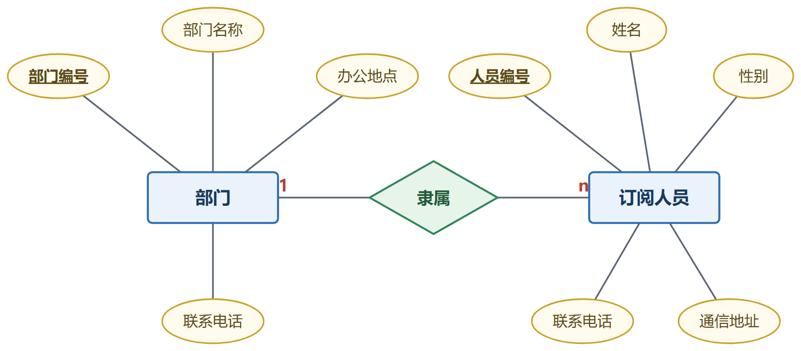
图3-1 部门与人员管理模块分E-R图

3.2 报刊信息管理模块

3.2.1 模块功能描述
本模块负责报刊基础数据的维护。角色为系统管理员的用户可录入、修改和删除报刊信息（报刊编号、报刊名称、刊期、单价、出版社），并按报刊类别（类别编号、类别名称、类别说明）对报刊进行分类管理；模块同时提供按报刊名称的模糊查询。由上述业务可以提取出“订阅人员”（作为维护者）、“报刊”与“报刊类别”三个实体：每种报刊只归属于一个类别，而一个类别下可包含多种报刊，故报刊与报刊类别之间存在 n:1 的“属于”联系；每名系统管理员可维护多种报刊，每种报刊在同一时期由一名管理员负责维护，故订阅人员与报刊之间存在 1:n 的“维护”联系。报刊信息管理模块的分E-R图如图3-2所示。

3.2.2 模块分E-R图
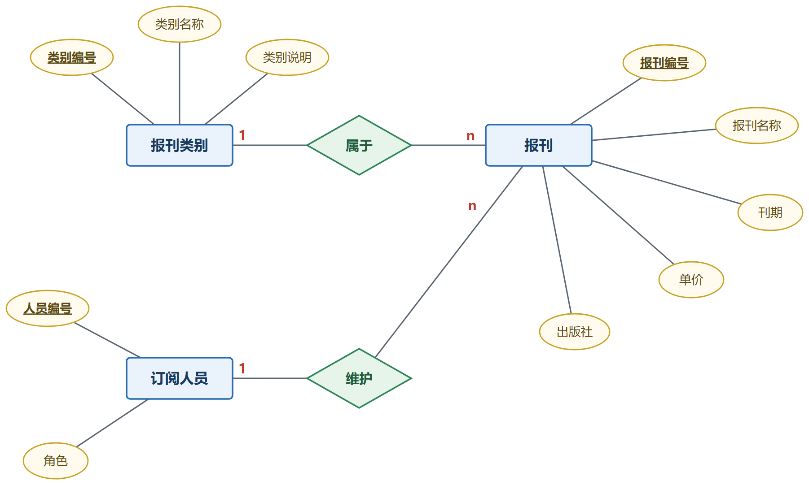
图3-2 报刊信息管理模块分E-R图

3.3 订阅管理模块

3.3.1 模块功能描述
本模块是系统的核心业务模块，实现订阅人员对报刊的订阅。订阅用户（或由部门管理员代为办理）选定报刊、订阅份数与订阅期限后生成订阅单，系统按“报刊单价×份数×订阅期数”自动计算每种报刊的小计金额，并汇总生成订阅单总金额；订阅单提交后进入待审核状态。由上述业务可以提取出“订阅人员”“订阅单”与“报刊”三个实体：一名订阅人员可先后提交多张订阅单，而每张订阅单仅由一名订阅人员生成，故订阅人员与订阅单之间存在 1:n 的“提交”联系；每张订阅单可同时订阅多种报刊，一种报刊也可被多张订阅单订阅，故订阅单与报刊之间存在 m:n 的“包含”联系，该联系带有“份数”与“小计金额”两个属性。订阅管理模块的分E-R图如图3-3所示。

3.3.2 模块分E-R图
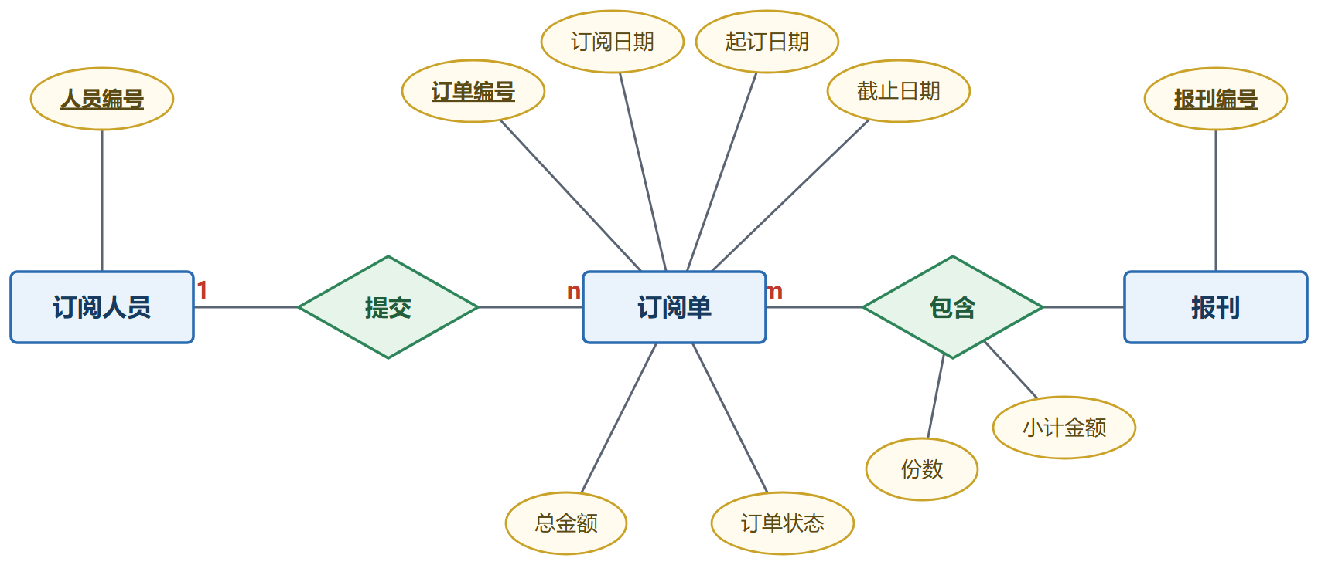
图3-3 订阅管理模块分E-R图

3.4 系统维护模块

3.4.1 模块功能描述
本模块保障系统的安全运行与业务规范。角色为系统管理员的用户可对订阅单进行审核（记录审核时间并填写审核意见，审核通过后订阅单正式生效），系统同时将用户的关键操作（操作类型、操作内容、操作时间）写入操作日志，以便审计追踪；此外本模块还包括数据备份、参数设置等维护功能。由上述业务可以提取出“操作日志”实体以及两组新的联系：订阅人员（审核者）与订阅单之间存在 1:n 的“审核”联系——一名管理员可审核多张订阅单，每张订阅单由一名管理员审核；订阅人员与操作日志之间存在 1:n 的“记录”联系——一条日志由一名用户产生，一名用户可产生多条日志。系统维护模块的分E-R图如图3-4所示。

3.4.2 模块分E-R图
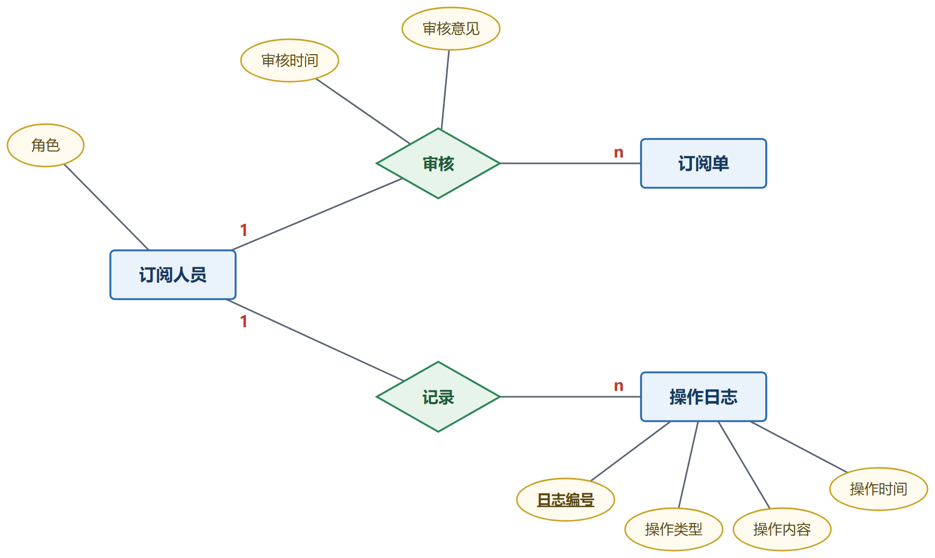
图3-4 系统维护模块分E-R图

3.5 查询统计模块
本模块按人员、报刊、部门三个维度对订阅信息进行查询与统计，并对查询、统计结果提供预览与打印。查询统计均为对既有数据的只读访问，其访问对象完全复用前述模块中的实体与联系，不引入新的实体，故本模块不单独绘制分E-R图。

3.6 系统总体E-R图

3.6.1 分E-R图的集成
总体E-R图由四个模块的分E-R图集成得到，集成时以订阅管理模块为核心逐步合并：先并入部门与人员管理模块，再并入报刊信息管理模块，最后并入系统维护模块。集成过程中主要解决了以下冲突：①命名冲突——各分E-R图对同一实体的命名保持一致（如统一使用“订阅人员”，避免与“用户”“员工”混用）；②属性冲突——各分图中订阅人员实体的标识属性统一为“人员编号”；③结构冲突——同一实体在各分图中的属性取并集，重复出现的联系只保留一份。合并后得到系统总体E-R图（图3-5），共含 6 个实体、7 个联系，其中 1:n 联系 6 个（隶属、属于、维护、提交、审核、记录），m:n 联系 1 个（包含），不存在 1:1 联系。按照课程要求，总体E-R图中只保留实体与联系、不再重复绘制属性，各实体的属性说明如下。
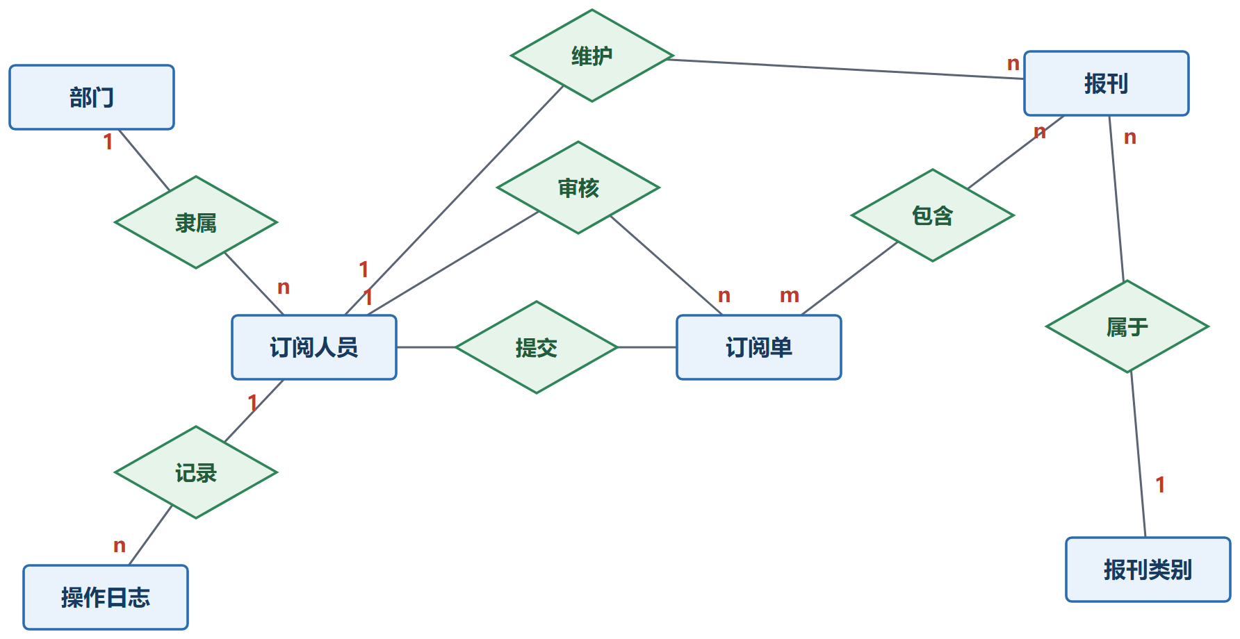
图3-5 系统总体E-R图

3.6.2 各实体的属性说明
部门（部门编号，部门名称，办公地点，联系电话），主码：部门编号
订阅人员（人员编号，姓名，性别，联系电话，通信地址，用户名，密码，角色），主码：人员编号
报刊类别（类别编号，类别名称，类别说明），主码：类别编号
报刊（报刊编号，报刊名称，刊期，单价，出版社），主码：报刊编号
订阅单（订单编号，订阅日期，起订日期，截止日期，总金额，订单状态），主码：订单编号
操作日志（日志编号，操作类型，操作内容，操作时间），主码：日志编号

（四）逻辑结构设计
本章将第（三）章得到的系统整体E-R图转换为关系数据模型，依据函数依赖理论对其进行规范化优化[1]，并基于访问控制需求与数据访问特点设计视图。

4.1 转换为关系数据模型
按照 E-R 图向关系模型转换的规则：①每一个实体转换为一个关系模式，实体的属性即关系的属性，实体的码即关系的码；②对于 1:n 的联系，将"1"端的主码并入"n"端关系作为外码，联系自身的属性一并并入；③对于 m:n 的联系，需单独转换为一个关系模式，其码为两端实体码的组合，联系的属性作为该关系的非主属性。据此，将图3-5 所示的系统总体 E-R 图转换为如下 7 个关系模式（实下划线表示主码，虚下划线表示外码）：
部门（部门编号，部门名称，办公地点，联系电话）
订阅人员（人员编号，姓名，性别，联系电话，通信地址，所属部门，用户名，口令，角色）
报刊类别（类别编号，类别名称，类别说明）
报刊（报刊编号，报刊名称，所属类别，刊期，单价，出版社，维护人）
订阅单（订单编号，订阅日期，起订日期，截止日期，总金额，订单状态，下单人，审核人，审核时间，审核意见）
订阅明细（订单编号，报刊编号，份数，订阅期数，小计金额）
操作日志（日志编号，操作人员，操作类型，操作内容，操作时间）
各联系的具体转换策略如表4-1 所示。其中"包含"联系为 m:n 联系，转换为独立的关系模式"订阅明细"；其余 6 个 1:n 联系均按规则并入"n"端关系。此外，"审核"联系除审核人外还带有审核时间、审核意见两个属性，一并并入订阅单关系。
表4-1 联系类型与转换结果对照表
联系 | 参与实体 | 联系类型 | 转换策略
隶属 | 部门 — 订阅人员 | 1:n | "部门编号"并入订阅人员，作为外码"所属部门"
属于 | 报刊类别 — 报刊 | 1:n | "类别编号"并入报刊，作为外码"所属类别"
维护 | 订阅人员 — 报刊 | 1:n | "人员编号"并入报刊，作为外码"维护人"
提交 | 订阅人员 — 订阅单 | 1:n | "人员编号"并入订阅单，作为外码"下单人"
审核 | 订阅人员 — 订阅单 | 1:n | "人员编号"及联系属性"审核时间、审核意见"并入订阅单，作为"审核人"等
包含 | 订阅单 — 报刊 | m:n | 独立转换为"订阅明细"关系，码为（订单编号，报刊编号），联系属性"份数、订阅期数、小计金额"为其非主属性
记录 | 订阅人员 — 操作日志 | 1:n | "人员编号"并入操作日志，作为外码"操作人员"

4.2 关系模式的优化

4.2.1 函数依赖集与范式判定
对 4.1 节得到的各关系模式逐一写出函数依赖集，并依据函数依赖判定其达到的范式。判定结果汇总如表4-2 所示。
表4-2 各关系模式的函数依赖集与范式判定
关系模式 | 函数依赖集 F | 候选码 | 范式
部门 | 部门编号 → （部门名称，办公地点，联系电话） | 部门编号 | BCNF
订阅人员 | 人员编号 → （姓名，性别，联系电话，通信地址，所属部门，用户名，口令，角色）；  用户名 → （人员编号，姓名，…，角色） | 人员编号；  用户名 | BCNF
报刊类别 | 类别编号 → （类别名称，类别说明）；  类别名称 → 类别编号 | 类别编号；  类别名称 | BCNF
报刊 | 报刊编号 → （报刊名称，所属类别，刊期，单价，出版社，维护人） | 报刊编号 | BCNF
订阅单 | 订单编号 → （订阅日期，起订日期，截止日期，总金额，订单状态，下单人，审核人，审核时间，审核意见） | 订单编号 | BCNF
订阅明细 | （订单编号，报刊编号） → （份数，订阅期数，小计金额） | （订单编号，报刊编号） | BCNF
操作日志 | 日志编号 → （操作人员，操作类型，操作内容，操作时间） | 日志编号 | BCNF

以订阅明细关系为例作典型分析：其主码为组合码（订单编号，报刊编号），非主属性份数、订阅期数、小计金额均完全函数依赖于整个主码，既不存在非主属性对码的部分依赖，也不存在非主属性之间的传递依赖（小计金额直接依赖于码，报刊单价并不在该关系中存储）；因此该关系达到 BCNF。订阅人员关系存在两个候选码（人员编号、用户名），所有非平凡函数依赖的决定因素（人员编号、用户名）均为候选码，满足 BCNF 的定义"每个非平凡依赖的决定因素必包含码"。

4.2.2 优化过程
在 E-R 图向关系模型转换及规范化过程中，主要进行了以下三项优化：
（1）合并 1:1 联系。初步设计时曾将"登录账号"（用户名、口令）作为独立实体与订阅人员建立 1:1 联系。由于账号与人员一一对应，拆开将导致每次登录验证都需要额外的连接操作，故按合并原则将账号属性并入订阅人员关系，"用户名"作为该关系的第二个候选码。
（2）m:n 联系独立成关系。订阅单与报刊之间的"包含"联系为 m:n，若直接在订阅单中存放多种报刊将违反第一范式，故独立转换为订阅明细关系，并以（订单编号，报刊编号）为组合码。
（3）消除传递依赖。初步设计中报刊关系曾冗余存储"类别名称"，存在传递依赖：报刊编号 → 类别编号 → 类别名称，类别更名时需修改所有该类报刊记录，产生更新异常。优化后仅保留外码"所属类别"，类别名称由报刊类别关系提供。同理，订阅单中只保存下单人编号而不冗余其部门信息。
需要说明的是，订阅明细中的小计金额与订阅单中的总金额属于派生属性（小计 = 单价 × 份数 × 订阅期数，总金额 = 各小计之和），理论上可由连接查询随时导出；工程上保留它们是为了报表统计性能与对账快照的需要，其一致性由数据库触发器自动维护（见 5.3.4 节），不影响范式判定。

4.3 视图设计
按照系统的访问控制需求和数据访问特点设计视图：查询模块的高频多表连接定义为视图以简化操作（简单性）；对敏感字段的屏蔽与"只看本人数据"的限制通过视图实现（安全性）；视图隔离了基本表结构变化对应用的影响（逻辑数据独立性）。共设计 7 个视图，一览如表4-3 所示，定义 SQL 如后。
表4-3 视图设计一览表
视图名称 | 对应需求 | 主要作用
v_user_brief | 查询模块展示人员公开信息 | 安全性：屏蔽用户名、口令
v_order_detail | 按人员/报刊/部门查询订阅信息 | 简单性：封装 5 表连接
v_pending_orders | 管理员审核工作台 | 安全性：仅暴露待审核数据
v_person_stat | 按人员统计订阅量与金额 | 简单性：封装分组统计
v_dept_stat | 按部门统计订阅量与金额 | 简单性：封装分组统计
v_pub_stat | 按报刊统计订阅量与金额 | 简单性：封装分组统计
v_user_orders | 订阅用户查看本人订单 | 安全性：按登录账号的行级过滤

-- 视图1：订阅人员公开信息（屏蔽用户名与口令）
CREATE OR REPLACE VIEW v_user_brief AS
SELECT s.sub_id, s.sub_name, s.gender, s.phone, s.address,
d.dept_name, s.role
FROM subscriber s
JOIN department d ON d.dept_id = s.dept_id;

-- 视图2：订阅单明细全景（订单+下单人+部门+报刊+明细）
CREATE OR REPLACE VIEW v_order_detail AS
SELECT o.order_id, o.sub_date, o.start_date, o.end_date,
o.order_status, o.total_amount,
s.sub_id, s.sub_name, d.dept_name,
p.pub_id, p.pub_name, det.quantity, det.periods, det.subtotal
FROM subscription o
JOIN subscriber s ON s.sub_id = o.orderer_id
JOIN department d ON d.dept_id = s.dept_id
JOIN subscription_detail det ON det.order_id = o.order_id
JOIN publication p ON p.pub_id = det.pub_id;

-- 视图3：待审核订阅单（审核工作台）
CREATE OR REPLACE VIEW v_pending_orders AS
SELECT o.order_id, s.sub_name, d.dept_name, o.sub_date,
o.start_date, o.end_date, o.total_amount
FROM subscription o
JOIN subscriber s ON s.sub_id = o.orderer_id
JOIN department d ON d.dept_id = s.dept_id
WHERE o.order_status = '待审核';
-- 视图4：按人员订阅统计（仅统计已通过订单）
CREATE OR REPLACE VIEW v_person_stat AS
SELECT s.sub_id, s.sub_name, d.dept_name,
COUNT(DISTINCT o.order_id) AS order_cnt,
SUM(det.quantity) AS total_qty,
SUM(det.subtotal) AS total_amount
FROM subscription o
JOIN subscriber s ON s.sub_id = o.orderer_id
JOIN department d ON d.dept_id = s.dept_id
JOIN subscription_detail det ON det.order_id = o.order_id
WHERE o.order_status = '已通过'
GROUP BY s.sub_id, s.sub_name, d.dept_name;

-- 视图5：按部门订阅统计
CREATE OR REPLACE VIEW v_dept_stat AS
SELECT d.dept_id, d.dept_name,
COUNT(DISTINCT o.order_id) AS order_cnt,
COUNT(DISTINCT s.sub_id) AS person_cnt,
SUM(det.quantity) AS total_qty,
SUM(det.subtotal) AS total_amount
FROM subscription o
JOIN subscriber s ON s.sub_id = o.orderer_id
JOIN department d ON d.dept_id = s.dept_id
JOIN subscription_detail det ON det.order_id = o.order_id
WHERE o.order_status = '已通过'
GROUP BY d.dept_id, d.dept_name;

-- 视图6：按报刊订阅统计
CREATE OR REPLACE VIEW v_pub_stat AS
SELECT p.pub_id, p.pub_name, c.cat_name, p.period, p.unit_price,
SUM(det.quantity) AS total_qty,
SUM(det.subtotal) AS total_amount
FROM subscription_detail det
JOIN publication p ON p.pub_id = det.pub_id
JOIN category c ON c.cat_id = p.cat_id
JOIN subscription o ON o.order_id = det.order_id
WHERE o.order_status = '已通过'
GROUP BY p.pub_id, p.pub_name, c.cat_name, p.period, p.unit_price;
-- 视图7：个人订单视图（行级安全：按数据库登录账号自动过滤，
-- 账号名与订阅人员用户名一致时，仅返回本人订单）
CREATE OR REPLACE VIEW v_user_orders AS
SELECT o.order_id, o.sub_date, o.start_date, o.end_date,
o.total_amount, o.order_status,
p.pub_name, det.quantity, det.periods, det.subtotal
FROM subscription o
JOIN subscription_detail det ON det.order_id = o.order_id
JOIN publication p ON p.pub_id = det.pub_id
WHERE o.orderer_id = (
SELECT s.sub_id FROM subscriber s
WHERE s.username = SUBSTRING_INDEX(CURRENT_USER(), '@', 1)
);

（五）数据库物理设计与实施
本章介绍数据库的运行环境、存储结构设计与实施过程，给出索引、函数、存储过程、触发器、事务与权限控制的设计思想及关键实现代码[2]。

5.1 数据库应用的硬件、软件环境介绍
硬件环境：开发与测试使用个人计算机一台（Intel Core i5 及以上处理器、16GB 内存、512GB 固态硬盘），数据库与应用系统部署于同一台机器，通过本机回环地址访问。
软件环境：操作系统 Windows 11；数据库管理系统 MySQL 8.0.40（InnoDB 存储引擎，字符集 utf8mb4）；应用开发语言 Python 3.13，Web 框架 Flask；数据库访问接口 PyMySQL；版本管理 Git。数据库脚本以 SQL 文件形式组织于 sql/ 目录，可使用 MySQL 命令行客户端或 Workbench 直接执行。

5.2 物理结构设计
对第四章得到的 7 个关系模式定义存储结构：所有表采用 InnoDB 引擎以支持事务与外键；字符集统一为 utf8mb4。类型选择上，标识类字段采用定长 CHAR（长度固定、便于校验），名称与描述类字段采用变长 VARCHAR 并按实际需求限制长度，金额采用 DECIMAL 以避免浮点误差，日期时间分别采用 DATE 与 DATETIME。各表字段设计如下（表5-1 ～ 表5-7）。
表5-1 部门表（department）字段设计
字段名称 | 字段意义 | 字段类型 | 长度 | 允许为空 | 完整性约束
dept_id | 部门编号 | CHAR | 6 | 否 | 主码
dept_name | 部门名称 | VARCHAR | 30 | 否 | 唯一
location | 办公地点 | VARCHAR | 30 | 是
phone | 联系电话 | VARCHAR | 13 | 是 | 正则校验 ^[0-9-]{7,13}$

表5-2 订阅人员表（subscriber）字段设计
字段名称 | 字段意义 | 字段类型 | 长度 | 允许为空 | 完整性约束
sub_id | 人员编号 | CHAR | 8 | 否 | 主码
sub_name | 姓名 | VARCHAR | 20 | 否 | 建索引（模糊查询）
gender | 性别 | CHAR | 2 | 是 | CHECK ∈ {男, 女}
phone | 联系电话 | CHAR | 11 | 是 | 11 位手机号
address | 通信地址 | VARCHAR | 50 | 是
dept_id | 所属部门编号 | CHAR | 6 | 否 | 外码 → department；建索引
username | 登录用户名 | VARCHAR | 20 | 否 | 唯一（候选码）
password | 登录口令 | VARCHAR | 64 | 否 | 加密存储（SHA-256）
role | 系统角色 | VARCHAR | 10 | 否 | 默认"订阅用户"；CHECK ∈ {系统管理员, 部门管理员, 订阅用户}

表5-3 报刊类别表（category）字段设计
字段名称 | 字段意义 | 字段类型 | 长度 | 允许为空 | 完整性约束
cat_id | 类别编号 | CHAR | 4 | 否 | 主码
cat_name | 类别名称 | VARCHAR | 20 | 否 | 唯一（候选码）
cat_desc | 类别说明 | VARCHAR | 50 | 是

表5-4 报刊表（publication）字段设计
字段名称 | 字段意义 | 字段类型 | 长度 | 允许为空 | 完整性约束
pub_id | 报刊编号 | CHAR | 8 | 否 | 主码
pub_name | 报刊名称 | VARCHAR | 40 | 否 | 建索引（模糊查询）
cat_id | 所属类别编号 | CHAR | 4 | 否 | 外码 → category；建索引
period | 刊期 | VARCHAR | 6 | 否 | CHECK ∈ {日报, 周报, 半月刊, 月刊, 双月刊}
unit_price | 每期单价（元） | DECIMAL | 6,2 | 否 | CHECK 单价 > 0
publisher | 出版社 | VARCHAR | 30 | 是
maintainer | 维护人 | CHAR | 8 | 是 | 外码 → subscriber

表5-5 订阅单表（subscription）字段设计
字段名称 | 字段意义 | 字段类型 | 长度 | 允许为空 | 完整性约束
order_id | 订单编号 | CHAR | 10 | 否 | 主码
sub_date | 订阅日期 | DATE | — | 否 | 不晚于当前日期
start_date | 起订日期 | DATE | — | 否 | CHECK 起订日期 ≥ 订阅日期
end_date | 截止日期 | DATE | — | 否 | CHECK 截止日期 > 起订日期
total_amount | 总金额（元） | DECIMAL | 10,2 | 否 | 默认 0；由触发器自动汇总
order_status | 订单状态 | VARCHAR | 8 | 否 | 默认"待审核"；CHECK ∈ {待审核, 已通过, 已驳回, 已退订}；状态迁移由触发器校验
orderer_id | 下单人 | CHAR | 8 | 否 | 外码 → subscriber；建索引
auditor_id | 审核人 | CHAR | 8 | 是 | 外码 → subscriber
audit_time | 审核时间 | DATETIME | — | 是 | 审核时由触发器自动填写
audit_comment | 审核意见 | VARCHAR | 100 | 是

表5-6 订阅明细表（subscription_detail）字段设计
字段名称 | 字段意义 | 字段类型 | 长度 | 允许为空 | 完整性约束
order_id | 订单编号 | CHAR | 10 | 否 | 主码属性；外码 → subscription（级联删除）
pub_id | 报刊编号 | CHAR | 8 | 否 | 主码属性；外码 → publication；建索引
quantity | 订阅份数 | INT | — | 否 | CHECK 1 ≤ 份数 ≤ 999
periods | 订阅期数 | INT | — | 否 | CHECK 期数 ≥ 1
subtotal | 小计金额（元） | DECIMAL | 10,2 | 否 | 由触发器按单价×份数×期数自动计算

表5-7 操作日志表（op_log）字段设计
字段名称 | 字段意义 | 字段类型 | 长度 | 允许为空 | 完整性约束
log_id | 日志编号 | INT | — | 否 | 主码，自增（AUTO_INCREMENT）
sub_id | 操作人员 | CHAR | 8 | 是 | 外码 → subscriber；建索引
op_type | 操作类型 | VARCHAR | 10 | 否 | {登录, 录入, 修改, 删除, 订阅, 审核, 备份}
op_content | 操作内容 | VARCHAR | 200 | 否
op_time | 操作时间 | DATETIME | — | 否 | 默认 CURRENT_TIMESTAMP；建索引

5.3 物理结构优化

5.3.1 索引设计
主码索引与唯一索引由主码、UNIQUE 约束自动创建；在此基础上，依据"最经常作为查询条件与分组统计依据的列建立索引"的原则建立普通索引，其中订阅单表建立（订单状态，订阅日期）复合索引以同时服务审核工作台过滤与时间段统计（利用最左前缀原则）。索引设计一览如表5-8 所示。索引并非越多越好：订阅明细表只建一个辅助索引，以降低高频写入时维护索引的开销。
表5-8 索引设计一览表
索引名称 | 所在表 | 索引列 | 类型 | 设计依据
idx_sub_dept | subscriber | dept_id | 普通 | 按部门查询、统计人员是高频操作
idx_sub_name | subscriber | sub_name | 普通 | 按姓名查询（支持"王%"等前缀模糊查询走索引）
idx_pub_name | publication | pub_name | 普通 | 按报刊名称查询（模糊查询）
idx_pub_cat | publication | cat_id | 普通 | 按类别浏览报刊；外码连接
idx_ord_orderer | subscription | orderer_id | 普通 | 按人员查询其订单
idx_ord_status_date | subscription | (order_status, sub_date) | 复合 | 审核工作台（status='待审核'）与时间段统计，复合索引最左前缀
idx_det_pub | subscription_detail | pub_id | 普通 | 按报刊统计订阅量、金额
idx_log_time / idx_log_sub | op_log | op_time / sub_id | 普通 | 日志按时间审计、按操作人追溯

-- 索引创建示例（完整定义见 sql/01_create_database.sql，随建表语句一并创建）
CREATE INDEX idx_sub_name ON subscriber (sub_name);
CREATE INDEX idx_ord_status_date ON subscription (order_status, sub_date);
CREATE INDEX idx_det_pub ON subscription_detail (pub_id);

5.3.2 函数设计
将订阅金额的计算口径统一封装为函数：小计金额 = 报刊单价 × 份数 × 订阅期数。函数内对报刊不存在的情况使用 SIGNAL 抛出明确异常。另设计按人员汇总累计订阅金额的函数供查询模块使用。
DELIMITER $$
-- 函数：计算订阅小计金额
CREATE FUNCTION fn_calc_subtotal(p_pub_id CHAR(8), p_qty INT, p_periods INT)
RETURNS DECIMAL(10,2)
READS SQL DATA
BEGIN
DECLARE v_price DECIMAL(6,2);
SELECT unit_price INTO v_price FROM publication WHERE pub_id = p_pub_id;
IF v_price IS NULL THEN
SIGNAL SQLSTATE '45000' SET MESSAGE_TEXT = '报刊不存在，无法计算金额';
END IF;
RETURN CAST(v_price * p_qty * p_periods AS DECIMAL(10,2));
END $$
-- 函数：某人累计订阅金额（仅已通过订单）
CREATE FUNCTION fn_person_total_amount(p_sub_id CHAR(8)) RETURNS DECIMAL(12,2)
READS SQL DATA
BEGIN
DECLARE v_total DECIMAL(12,2);
SELECT IFNULL(SUM(det.subtotal), 0) INTO v_total
FROM subscription o
JOIN subscription_detail det ON det.order_id = o.order_id
WHERE o.orderer_id = p_sub_id AND o.order_status = '已通过';
RETURN v_total;
END $$
DELIMITER ;

5.3.3 存储过程设计
核心业务写操作统一封装为存储过程：①sp_place_order 创建订阅单（事务内锁定最近订单行取号，防止并发取号重复，并写入第一条明细）；②sp_add_detail 向待审核订单追加订阅明细；③sp_audit_order 审核订阅单（校验审核人必须为系统管理员，防止重复审核）；④sp_cancel_order 退订（校验仅本人、仅已通过订单）。业务规则校验失败时通过 SIGNAL 返回中文错误信息。
-- 过程：创建订阅单（详见 sql/04_procedures.sql，此处为核心逻辑）
CREATE PROCEDURE sp_place_order(
IN p_sub_id CHAR(8), IN p_start DATE, IN p_end DATE,
IN p_pub_id CHAR(8), IN p_qty INT, IN p_periods INT)
BEGIN
DECLARE v_last INT;
DECLARE v_order CHAR(10);
DECLARE v_lock INT;
DECLARE EXIT HANDLER FOR SQLEXCEPTION
BEGIN ROLLBACK; SELECT RELEASE_LOCK('press_order_no'); RESIGNAL; END;
IF NOT EXISTS (SELECT 1 FROM subscriber WHERE sub_id = p_sub_id) THEN
SIGNAL SQLSTATE '45000' SET MESSAGE_TEXT = '订阅人员不存在';
END IF;
-- 取号临界区以命名锁串行化：初版 SELECT … FOR UPDATE 在 10 线程
-- 并发下单压测中暴露间隙锁死锁（1213），改为 GET_LOCK 后消除死锁
SELECT GET_LOCK('press_order_no', 10) INTO v_lock;
IF v_lock <> 1 THEN
SIGNAL SQLSTATE '45000' SET MESSAGE_TEXT = '下单繁忙，请稍后重试';
END IF;
START TRANSACTION;
SELECT CAST(SUBSTRING(order_id,3) AS UNSIGNED) INTO v_last
FROM subscription ORDER BY order_id DESC LIMIT 1;
SET v_order = CONCAT('SO', LPAD(IFNULL(v_last,0)+1, 7, '0'));
INSERT INTO subscription (order_id, sub_date, start_date, end_date, order_status, orderer_id)
VALUES (v_order, CURDATE(), p_start, p_end, '待审核', p_sub_id);
INSERT INTO subscription_detail (order_id, pub_id, quantity, periods)
VALUES (v_order, p_pub_id, p_qty, p_periods);
COMMIT;
SELECT RELEASE_LOCK('press_order_no');
SELECT v_order AS order_id;
END

5.3.4 触发器设计
触发器承担三类自动维护职责：金额一致性、订单状态机、操作日志。共设计 7 个触发器，如表5-9 所示。派生数据（小计、总金额）只能由触发器维护，应用侧直接写入将破坏一致性；状态机触发器保证订单只能沿"待审核→已通过/已驳回、已通过→已退订"路径迁移。
表5-9 触发器一览表
触发器名称 | 表 / 时机 | 职责
trg_det_before_ins | subscription_detail / BEFORE INSERT | 按单价×份数×期数自动计算小计金额
trg_det_after_ins | subscription_detail / AFTER INSERT | 将小计累加到订阅单总金额
trg_det_after_del | subscription_detail / AFTER DELETE | 删除明细后重算总金额
trg_ord_before_upd | subscription / BEFORE UPDATE | 订单状态机校验；审核时自动填写审核时间
trg_ord_after_upd | subscription / AFTER UPDATE | 状态变更自动写入操作日志
trg_sub_after_ins | subscriber / AFTER INSERT | 新增人员自动写日志
trg_pub_after_ins | publication / AFTER INSERT | 新增报刊自动写日志

-- 触发器：插入明细前自动计算小计
CREATE TRIGGER trg_det_before_ins
BEFORE INSERT ON subscription_detail
FOR EACH ROW
BEGIN
DECLARE v_price DECIMAL(6,2);
SELECT unit_price INTO v_price FROM publication WHERE pub_id = NEW.pub_id;
IF v_price IS NULL THEN
SIGNAL SQLSTATE '45000' SET MESSAGE_TEXT = '报刊不存在，无法订阅';
END IF;
SET NEW.subtotal = CAST(v_price * NEW.quantity * NEW.periods AS DECIMAL(10,2));
END $$
-- 触发器：订单状态机校验 + 审核时间自动填写
CREATE TRIGGER trg_ord_before_upd
BEFORE UPDATE ON subscription
FOR EACH ROW
BEGIN
IF NOT (OLD.order_status <=> NEW.order_status) THEN
IF NOT ( (OLD.order_status='待审核' AND NEW.order_status IN ('已通过','已驳回'))
OR (OLD.order_status='已通过' AND NEW.order_status='已退订') ) THEN
SIGNAL SQLSTATE '45000' SET MESSAGE_TEXT = '非法的订单状态变更';
END IF;
END IF;
IF OLD.order_status='待审核' AND NEW.order_status IN ('已通过','已驳回')
AND NEW.audit_time IS NULL THEN
SET NEW.audit_time = NOW();
END IF;
END $$

5.3.5 事务设计
所有业务写过程内部均使用显式事务：START TRANSACTION 开启，全部成功后 COMMIT；任一语句异常由 DECLARE EXIT HANDLER FOR SQLEXCEPTION 捕获并 ROLLBACK，再由 RESIGNAL 将错误抛给应用。以"创建订阅单"为例，订单号分配、订单头写入、明细写入三步必须原子完成——若明细插入失败（如报刊不存在、份数越界），订单头一并回滚，杜绝"空订单"。并发控制方面，取号临界区以命名锁 GET_LOCK('press_order_no', 10) 串行化，避免两个并发请求取得相同订单号——初版采用 SELECT … FOR UPDATE 锁定最近订单行，性能测试（10 线程并发下单）中暴露间隙锁死锁（ERROR 1213），改为命名锁后死锁消除且取号保持严格唯一（详见 7.3.4 节）；订单汇总行的更新由 InnoDB 行锁天然串行化。
事务隔离级别采用 MySQL 默认的 REPEATABLE READ：审核、退订等校验-更新序列均在事务内先 FOR UPDATE 读取最新状态再更新，避免了幻读导致的重复审核。

5.3.6 权限控制设计
数据库角色与系统角色一一对应（r_sys_admin、r_dept_admin、r_sub_user），权限分配遵循最小特权原则：基础表的写权限仅授予系统管理员；部门管理员与订阅用户对业务表的写操作只能通过存储过程完成（EXECUTE 权限），从而保证业务规则校验不被绕过；订阅用户对人员表无任何权限、对报刊表只读，其"本人订单"通过视图 v_user_orders 按 CURRENT_USER 行级过滤。角色先集中授权，再授予应用账号，如表5-10 所示。
表5-10 数据库角色与权限分配表
角色 | 基础表权限 | 视图权限 | 存储过程权限
r_sys_admin | department / subscriber / category / publication 增删改查；op_log 查询 | v_pending_orders、v_order_detail、v_person_stat、v_dept_stat、v_pub_stat | sp_audit_order
r_dept_admin | 无 | v_user_brief、v_pub_stat、v_dept_stat、v_person_stat | sp_place_order
r_sub_user | publication 只读（浏览报刊） | v_user_orders、v_pub_stat | sp_place_order、sp_cancel_order

-- 角色与授权（详见 sql/06_permissions.sql）
CREATE ROLE 'r_sys_admin', 'r_dept_admin', 'r_sub_user';
GRANT SELECT, INSERT, UPDATE, DELETE ON press_sub_db.publication TO 'r_sys_admin';
GRANT SELECT ON press_sub_db.v_pending_orders TO 'r_sys_admin';
GRANT EXECUTE ON PROCEDURE press_sub_db.sp_audit_order TO 'r_sys_admin';
GRANT SELECT ON press_sub_db.publication TO 'r_sub_user';
GRANT SELECT ON press_sub_db.v_user_orders TO 'r_sub_user';
GRANT EXECUTE ON PROCEDURE press_sub_db.sp_place_order TO 'r_sub_user';
GRANT EXECUTE ON PROCEDURE press_sub_db.sp_cancel_order TO 'r_sub_user';
-- 创建应用账号并授予角色
CREATE USER 'sub_user_app'@'localhost' IDENTIFIED BY 'Sub#2026';
GRANT 'r_sub_user' TO 'sub_user_app'@'localhost';
SET DEFAULT ROLE ALL TO 'sub_user_app'@'localhost';

5.4 数据库实施
数据库实施按脚本顺序在 MySQL 8.0.40 中执行：①sql/01_create_database.sql 创建数据库 press_sub_db 及 7 张基本表（含全部约束与索引）；②sql/02_views.sql 创建 7 个视图；③sql/03_functions.sql、sql/04_procedures.sql、sql/05_triggers.sql 创建函数、存储过程与触发器；④sql/06_permissions.sql 创建角色与应用账号并授权。建库与建表的关键代码如下：
CREATE DATABASE press_sub_db DEFAULT CHARACTER SET utf8mb4 COLLATE utf8mb4_0900_ai_ci;
USE press_sub_db;

CREATE TABLE subscription (
order_id CHAR(10) NOT NULL COMMENT '订单编号（SO+7位流水）',
sub_date DATE NOT NULL COMMENT '订阅日期',
start_date DATE NOT NULL COMMENT '起订日期',
end_date DATE NOT NULL COMMENT '截止日期',
total_amount DECIMAL(10,2) NOT NULL DEFAULT 0 COMMENT '总金额（触发器汇总）',
order_status VARCHAR(8) NOT NULL DEFAULT '待审核' COMMENT '订单状态',
orderer_id CHAR(8) NOT NULL COMMENT '下单人（人员编号）',
auditor_id CHAR(8) NULL COMMENT '审核人（人员编号）',
audit_time DATETIME NULL COMMENT '审核时间',
audit_comment VARCHAR(100) NULL COMMENT '审核意见',
CONSTRAINT pk_subscription PRIMARY KEY (order_id),
CONSTRAINT chk_ord_dates CHECK (end_date > start_date AND start_date >= sub_date),
CONSTRAINT chk_ord_status CHECK (order_status IN ('待审核','已通过','已驳回','已退订')),
INDEX idx_ord_orderer (orderer_id),
INDEX idx_ord_status_date (order_status, sub_date),
CONSTRAINT fk_ord_orderer FOREIGN KEY (orderer_id) REFERENCES subscriber (sub_id),
CONSTRAINT fk_ord_auditor FOREIGN KEY (auditor_id) REFERENCES subscriber (sub_id)
) ENGINE=InnoDB COMMENT='订阅单表';
实施完成后，通过一组功能性验证确认数据库对象按设计工作，结果如表5-11 所示：触发器自动完成小计计算与总金额汇总（一张含两条明细的订阅单总金额自动汇总为 207.00 元，与手工核算一致）；订阅单状态机成功拦截非法状态迁移；非系统管理员调用审核过程、非本人调用退订过程均被拒绝；以订阅用户账号连接时，直查基础表被拒绝而视图访问正常；7 条触发器自动在操作日志表写入 8 条记录。
表5-11 数据库实施验证项目与结果
验证项目 | 验证内容 | 预期 | 实际结果
函数 fn_calc_subtotal | 计算"读者"2 份 6 期小计 | 72.00 | 72.00，相符
过程 sp_place_order | 订阅用户下单（1 单 2 条明细） | 订单生成、状态待审核 | 生成订单 SO0000001，相符
触发器金额汇总 | 明细插入后总金额自动汇总 | 72.00 + 135.00 = 207.00 | 207.00，相符
触发器状态机 | 将已通过订单改回待审核 | 拒绝 | 报"非法的订单状态变更"，相符
过程 sp_audit_order | 订阅用户调用审核 / 管理员审核 | 前者拒绝，后者通过 | 权限拒绝；审核通过并自动填写审核时间，相符
过程 sp_cancel_order | 非本人退订 / 本人退订 | 前者拒绝，后者成功 | 权限拒绝；状态变为已退订，相符
视图 | 7 个视图可用性、待审核动态过滤 | 均可用 | 均可用，待审核视图随审核状态实时变化，相符
权限控制 | 订阅用户直查 subscriber / 读 publication / 查本人订单视图 | 拒绝 / 允许 / 仅本人数据 | 拒绝；读取 3 行；视图按账号过滤，相符
操作日志 | 录入、审核等操作自动记录 | 自动写入 | 自动写入 8 条日志，相符

（六）应用系统的设计与实施

6.1 系统总体结构
应用系统采用三层结构：表现层由 23 个 Jinja2 模板构成服务端渲染页面，配合原生 JavaScript 与离线引入的 ECharts 图表库完成交互与可视化；业务层由 Flask 应用承担，按功能划分为认证、工作台、订阅业务、查询统计、基础数据管理 5 个蓝图，共 30 条路由；数据层通过自研的轻量级连接池访问本机 MySQL 8.0.40 的 press_sub_db 库，业务写操作全部经由第（五）章设计的存储过程完成。工程结构如表 6-1 所示。
表 6-1 应用系统工程结构
目录/文件 | 内容
webapp/run.py | 启动入口（开发服务器 127.0.0.1:5000）
webapp/pressapp/ | 应用包：配置、数据库连接池、认证、公共辅助与 5 个路由蓝图
webapp/pressapp/templates/ | 23 个 Jinja2 模板（登录、工作台、业务与维护页面）
webapp/static/ | app.css 设计系统、页面脚本与离线 ECharts 库
webapp/tests/ | 端到端功能测试与性能测试脚本
webapp/seed_data.py | 测试数据加载脚本（固定随机种子，可复现）

系统的访问控制采用“页面—数据—行”三级防线：①业务层的 login_required 与 role_required 装饰器限制页面访问角色，未授权访问返回 403 页面；②登录成功后，系统为人员动态创建与其用户名同名的 MySQL 账号并授予对应数据库角色，会话内的所有数据库操作都以该账号执行，第（五）章的 GRANT 授权成为应用功能的硬性边界；③订阅用户的数据访问经由行级安全视图 v_user_orders，视图按登录账号自动过滤，保证其只能看到本人订单。

6.2 系统角色与用户界面
三种系统角色的功能划分如表 6-2 所示，其设计依据是第（二）章需求分析中各角色的业务职责。
表 6-2 系统角色功能对照表
功能 | 系统管理员 | 部门管理员 | 订阅用户
部门 / 人员 / 类别 / 报刊管理 | √ | — | —
订单审核 | √ | — | —
代订报刊（为本部门人员下单） | — | √ | —
自助订阅 / 追加明细 / 退订 | — | √ | √
订阅查询 | 全局 | 本部门 | 本人
统计分析 | 全局 | 本部门 | 全局报刊排行 + 本人汇总
本部门人员名册 | — | √ | —
操作日志 / 系统维护 / 数据备份 | √ | — | —

登录页面如图 6-1 所示，页面以报纸刊头为视觉主题，底部提示演示账号。
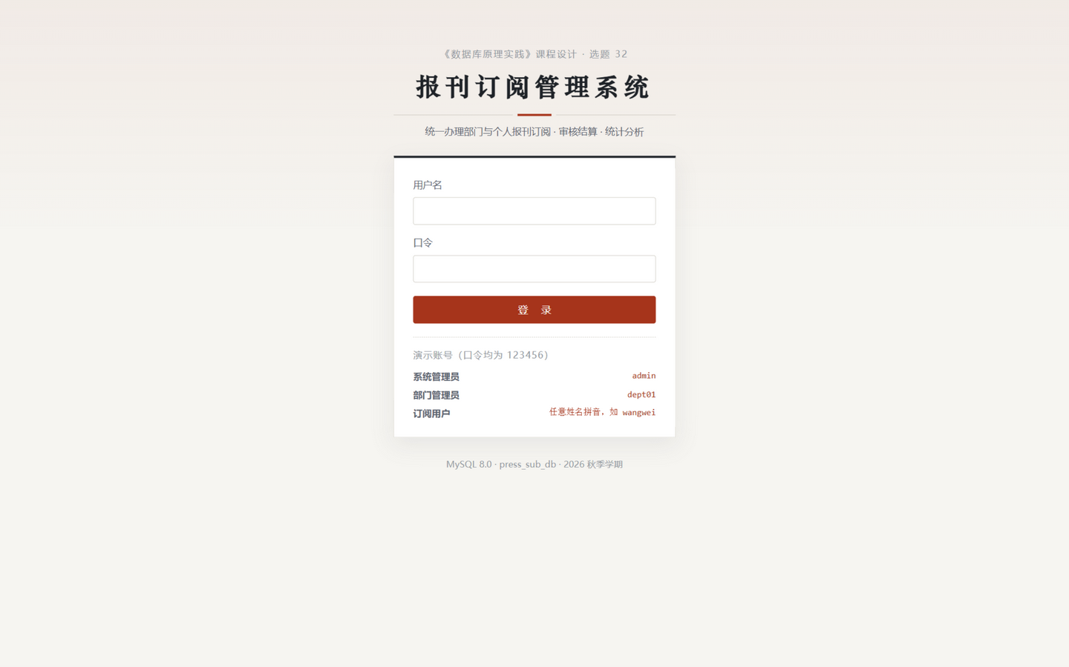
图 6-1 登录页面
系统管理员登录后进入全局工作台（图 6-2）：顶部指标栏汇总本月新增订阅单、本月订阅金额、待审核订单、在管报刊、订阅人员与部门数量；中部四张图表分别展示近 6 个月订阅金额趋势、订阅金额类别占比、订单状态分布与报刊订阅排行，数据均为服务端按“已通过”口径查询后内嵌给 ECharts 渲染；底部列出最近订单与最早提交的待审核订单，便于管理员快速进入审核工作台。
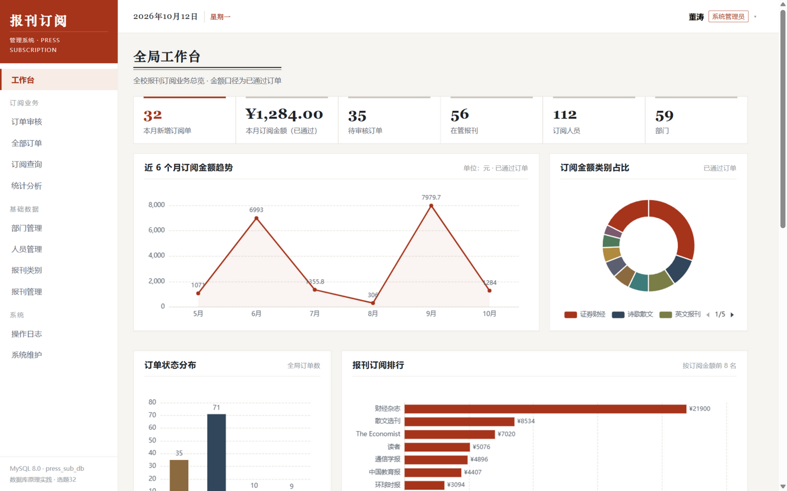
图 6-2 系统管理员工作台
订阅用户的工作台如图 6-3 所示，仅展示本人数据：累计订阅金额由函数 fn_person_total_amount 计算，订单数据来自行级安全视图 v_user_orders。
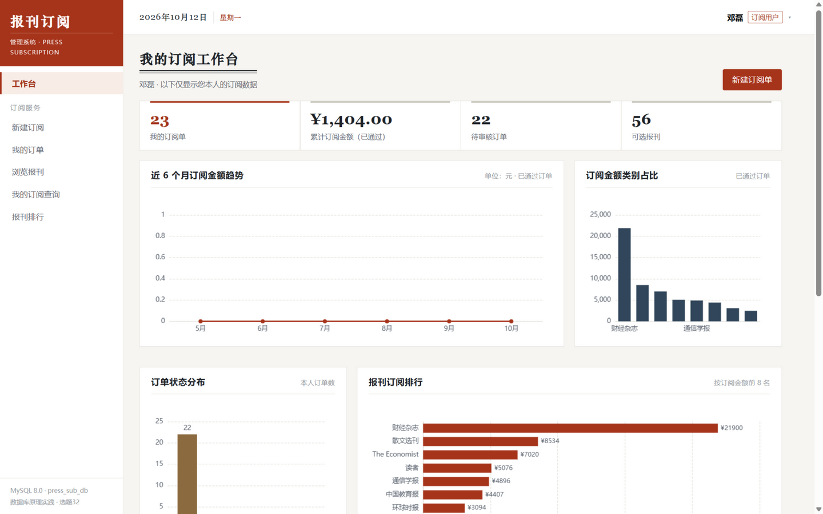
图 6-3 订阅用户工作台
订单审核工作台（图 6-4）按提交时间列出全部待审核订阅单；审核人在订单详情页（图 6-5）核对明细金额后填写审核意见执行“通过”或“驳回”，操作经由存储过程 sp_audit_order 完成，状态机校验、审核时间与操作日志由数据库自动维护。
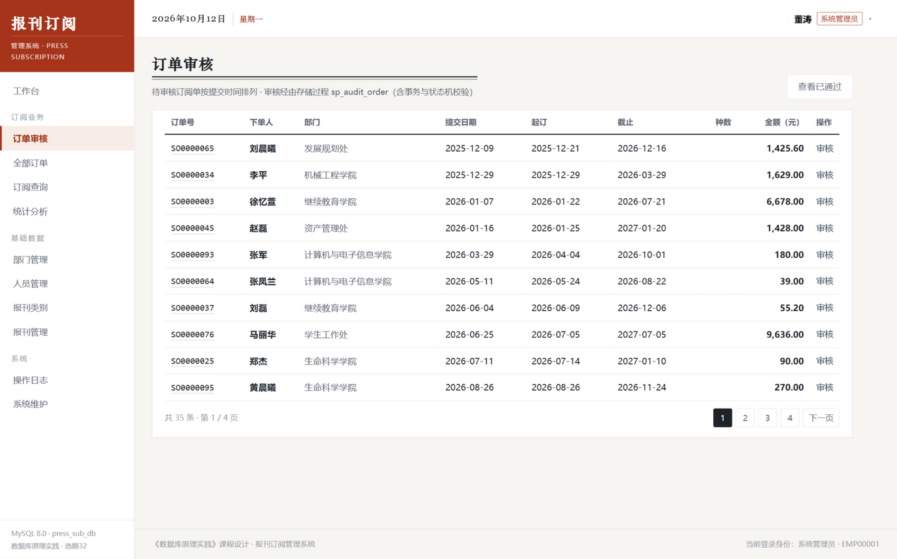
图 6-4 订单审核工作台
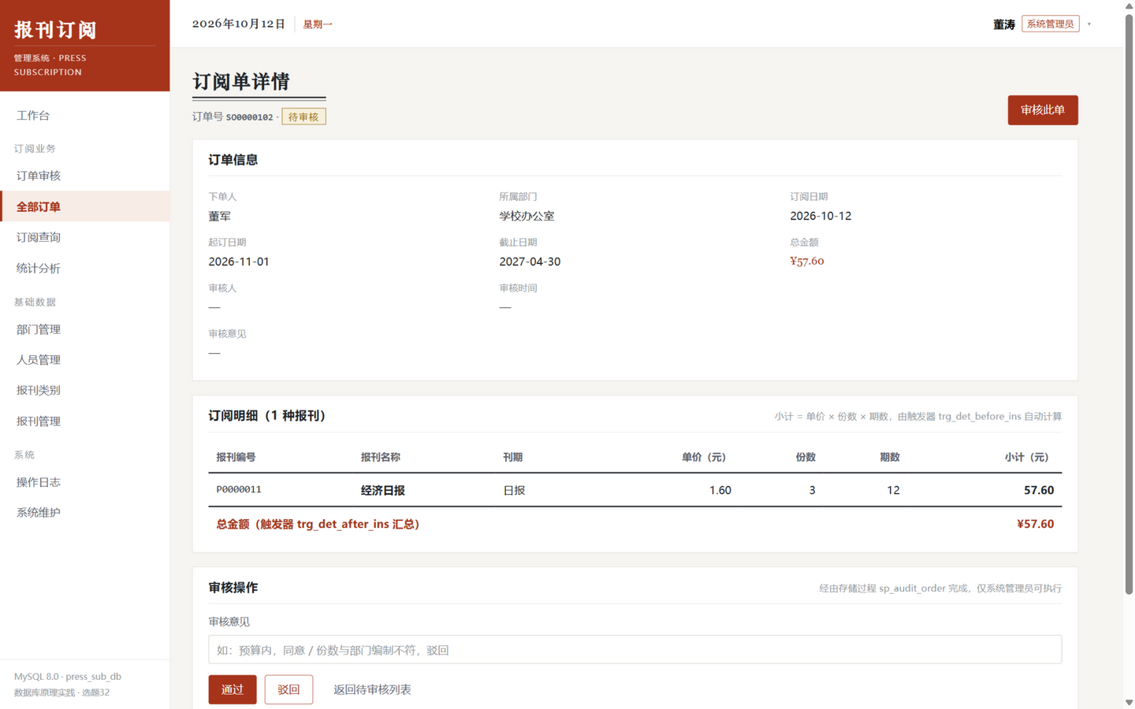
图 6-5 订单详情与审核页
新建订阅单页面（图 6-6）支持多明细行：选择报刊后页面按“单价 × 份数 × 期数”实时计算小计与合计金额，部门管理员还可选择本部门经办人员代订；提交后由存储过程在数据库内完成取号、订单头与首条明细的插入。订阅查询页（图 6-7）对姓名、报刊、部门、订单号提供模糊查询，并支持状态与日期区间组合筛选，结果可打印或导出 PDF。
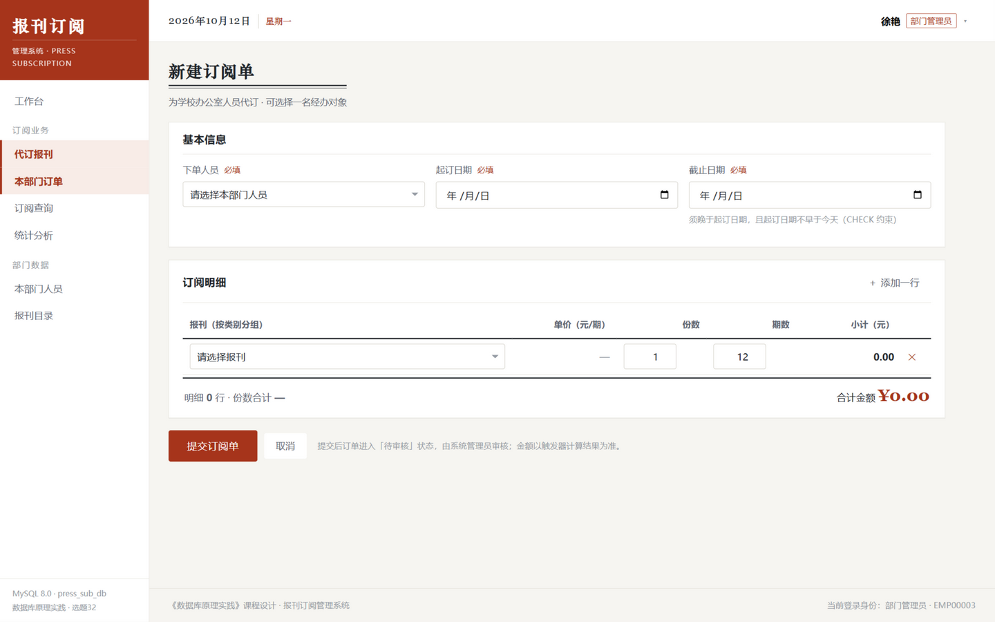
图 6-6 新建订阅单（部门管理员代订）
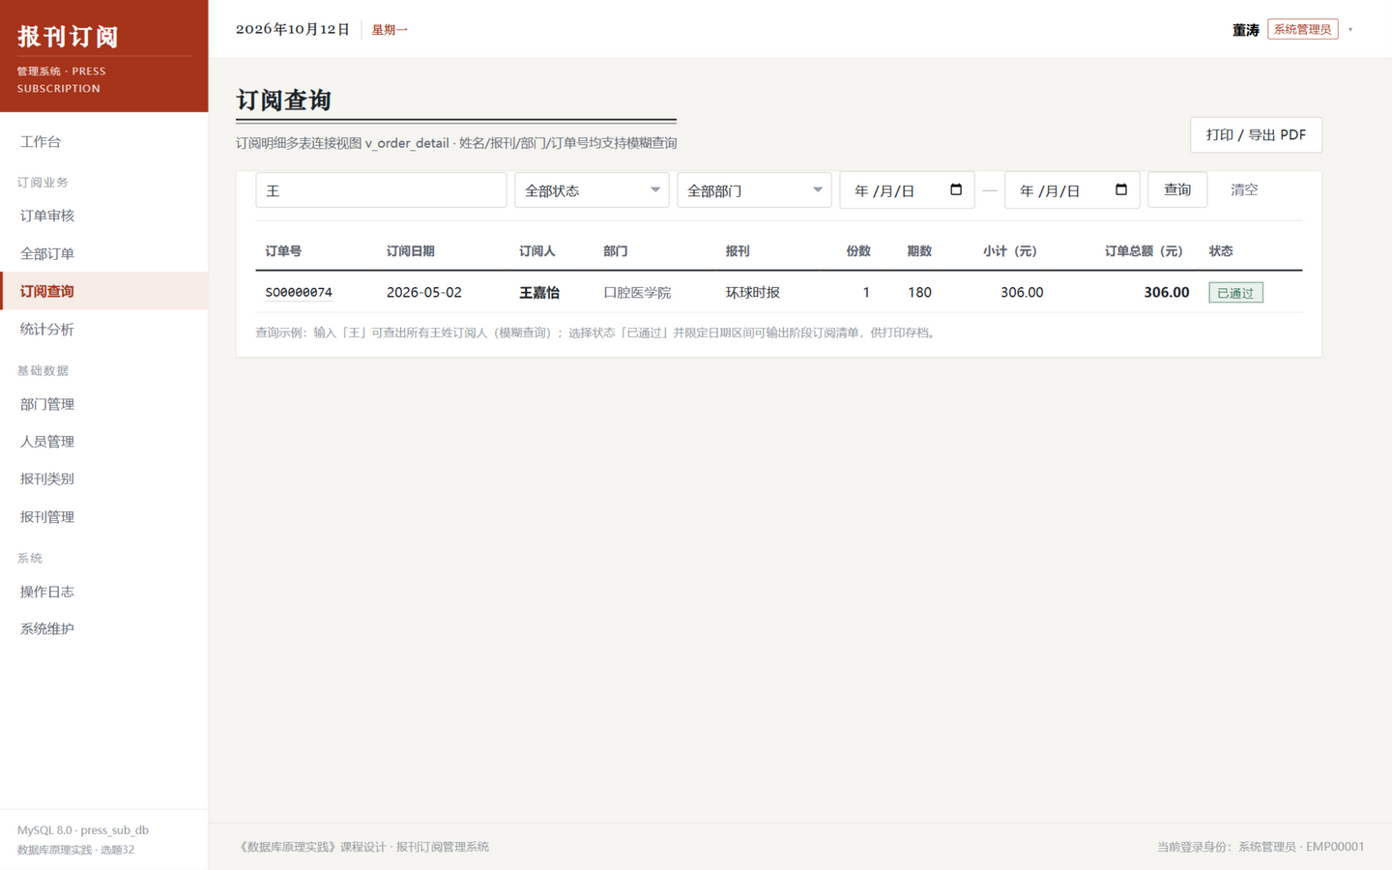
图 6-7 订阅明细模糊查询
统计分析页（图 6-8）从部门、人员、报刊三个维度汇总订阅量与金额，图表下方为对应明细表格，支持模糊查询与打印。基础数据管理界面（图 6-9 ~ 图 6-11）提供部门、人员、报刊及其类别的增删改查，所有列表页均配备模糊查询与多条件筛选，删除操作经确认并对被引用数据给出友好提示。
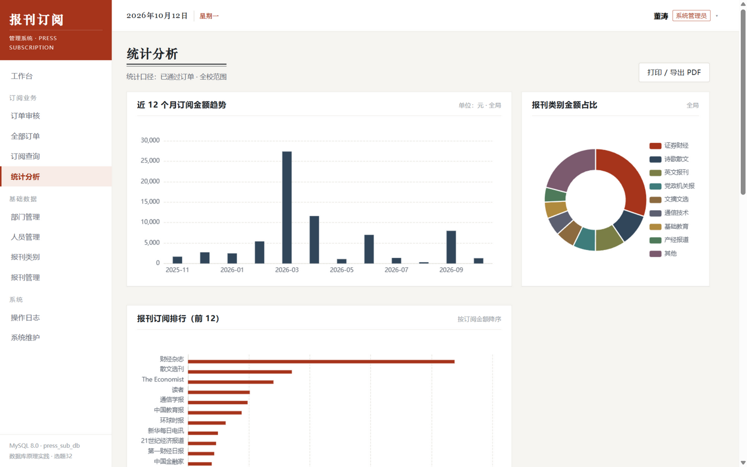
图 6-8 统计分析页
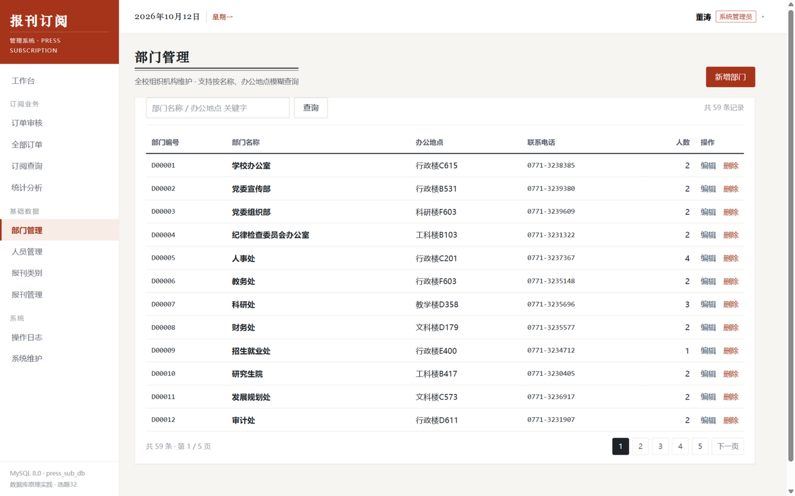
图 6-9 部门管理
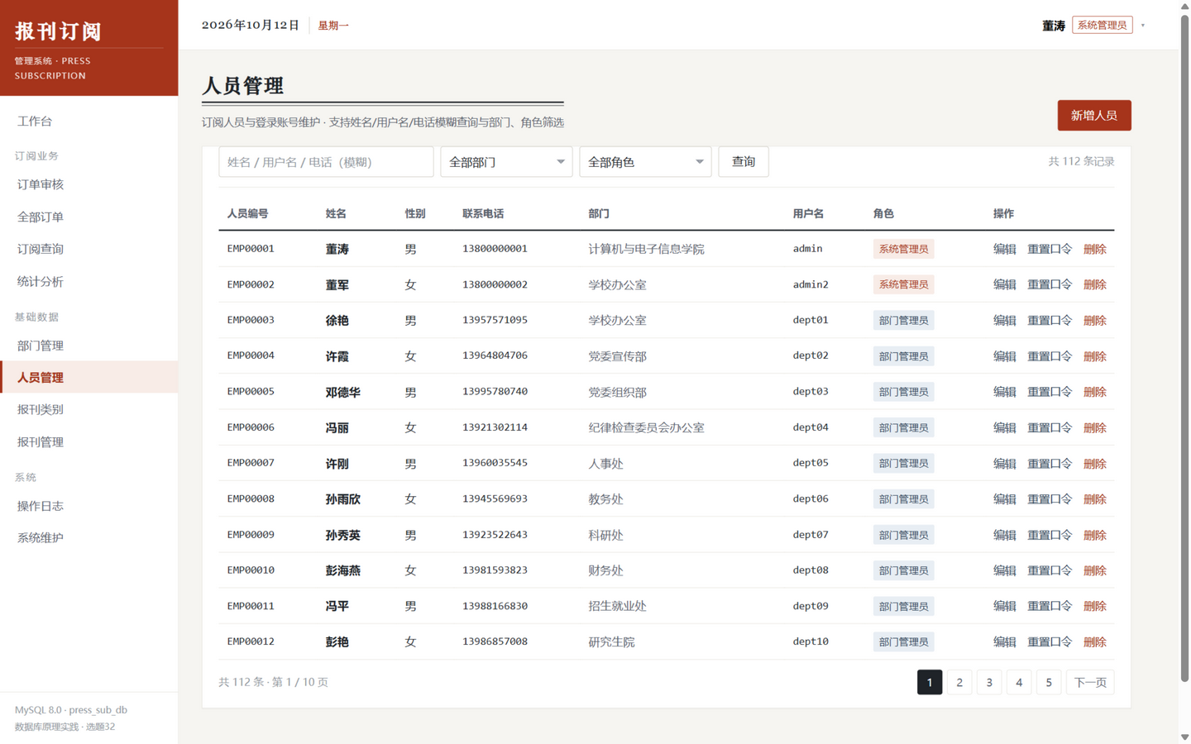
图 6-10 人员管理
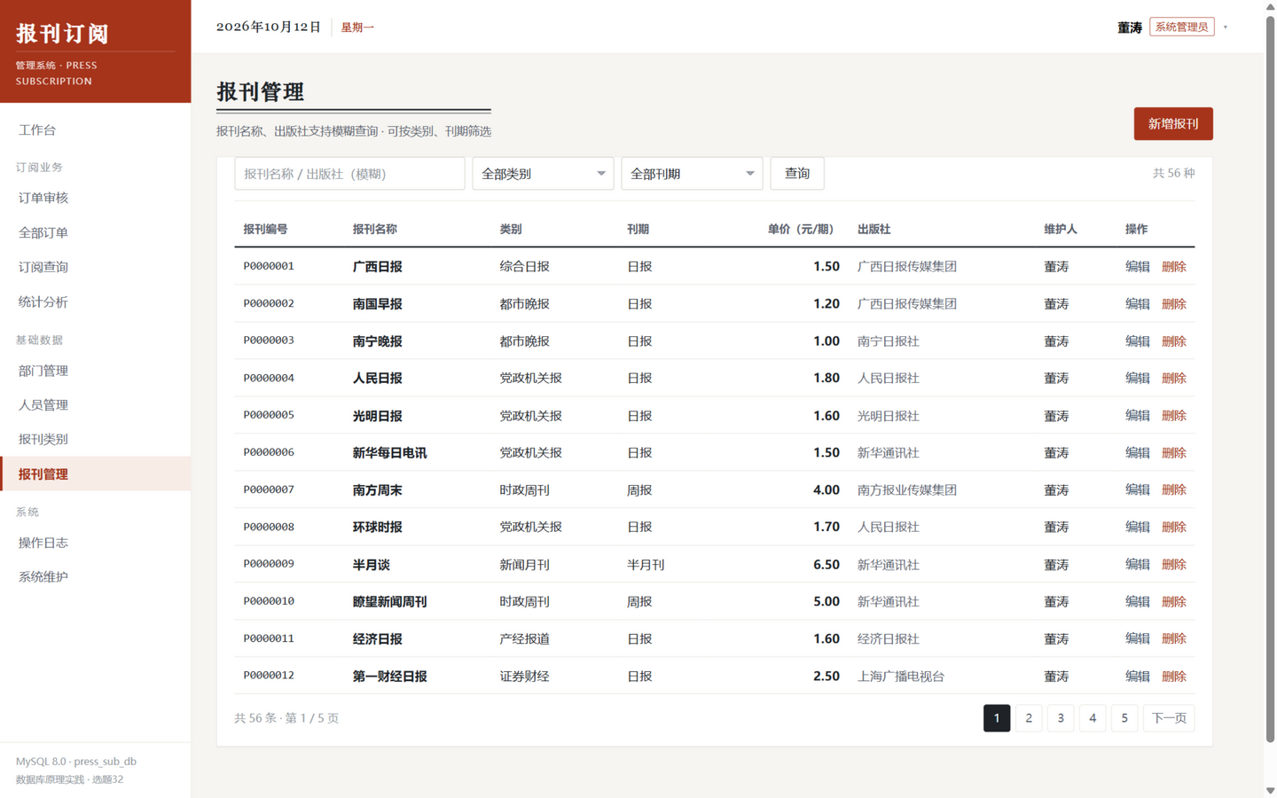
图 6-11 报刊管理
系统维护模块（图 6-12、图 6-13）面向系统管理员提供操作日志查询（支持类型、日期与关键字过滤，日志由应用显式写入与触发器自动记录两部分构成）以及数据库对象清册、当前连接身份展示与 mysqldump 数据备份入口。
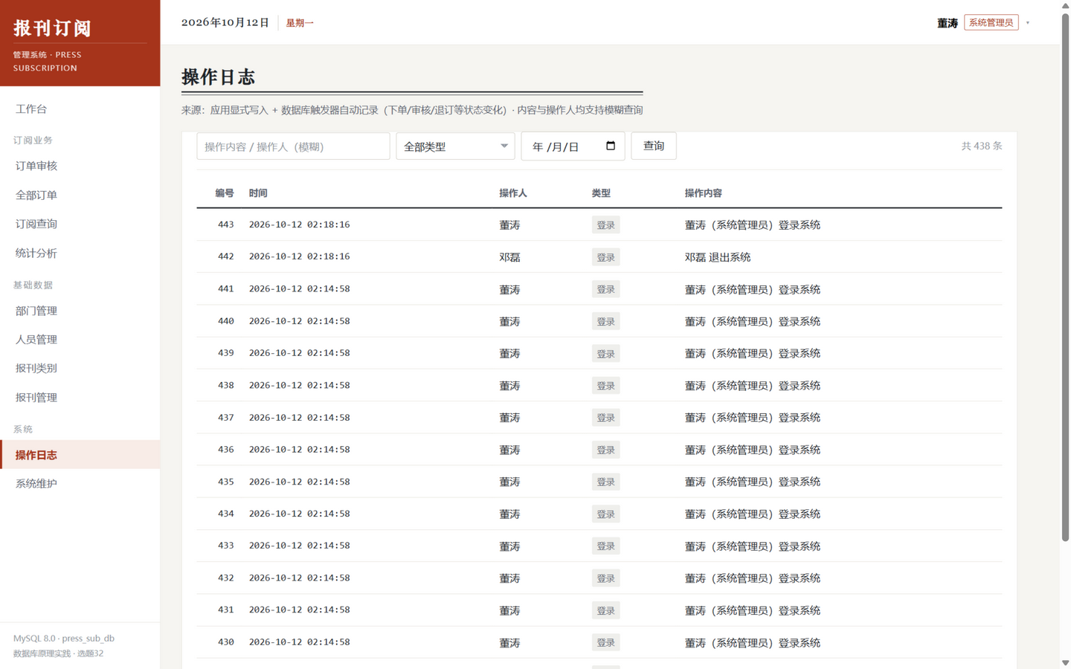
图 6-12 操作日志
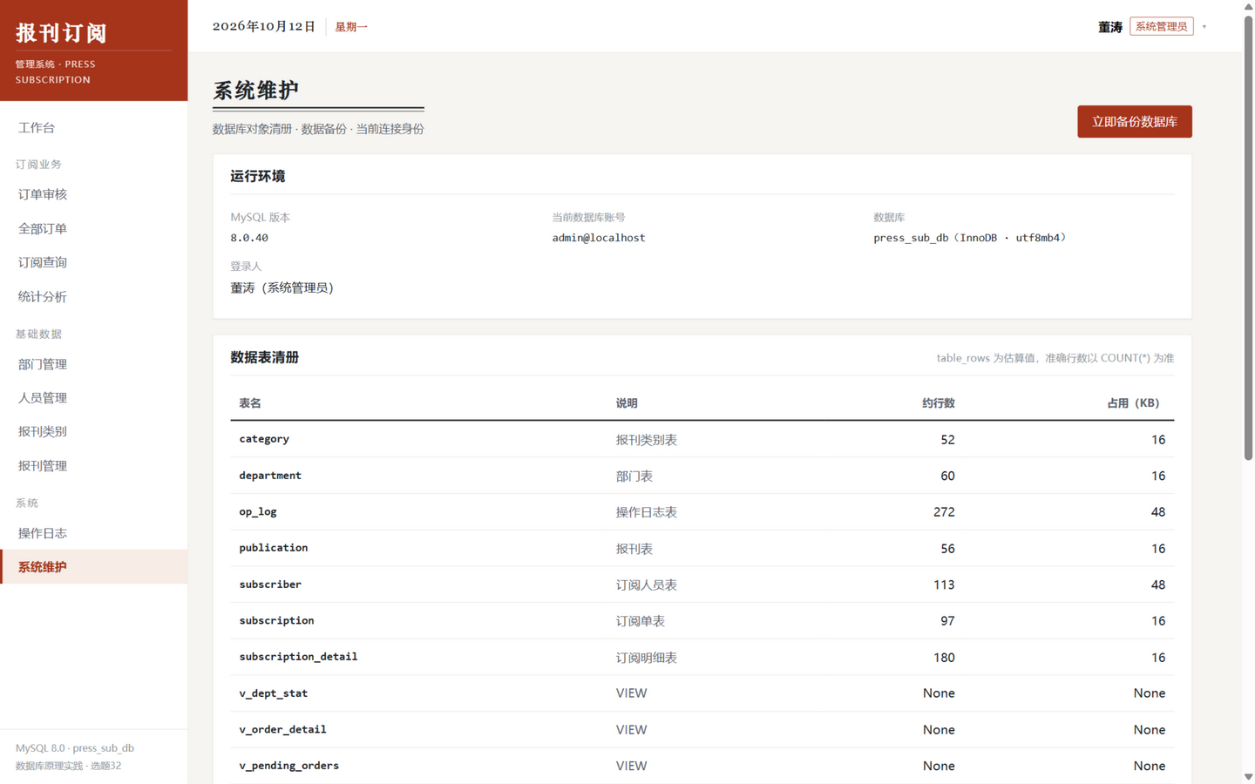
图 6-13 系统维护

6.3 访问数据库的关键代码
（1）按角色划分的数据库连接池。应用为每个数据库账号维护一个轻量级连接池，请求到来时取出连接、结束时归还，取出时通过 ping 保活。登录人员的角色决定其会话使用的数据库账号，实现“应用角色—数据库角色”的一一对应。
代码清单 6-1 按账号缓存的连接池（节选自 pressapp/db.py）
class SimplePool:
"""极简连接池：按需创建、上限控制、取出时 ping 保活。"""
def acquire(self):
while True:
try:
conn = self._free.get_nowait()
except queue.Empty:
with self._lock:
if self._created < self._max:
self._created += 1
return self._connect()
return self._connect() # 超上限时直连，用后即弃
try:
conn.ping(reconnect=True)
return conn
except pymysql.err.Error:
with self._lock:
self._created -= 1
continue

def role_conn():
# DYNAMIC_DB_ACCOUNTS 开启时以登录人同名账号连接，
# 行级安全视图 v_user_orders 依赖 CURRENT_USER 过滤本人订单
if "db" not in g:
g.db = pool_for(session_account()).acquire()
return g.db
（2）登录认证与动态同名账号。口令以 SHA-256 摘要比对，认证查询经由仅授予 subscriber 表 5 个认证相关列 SELECT 权限的专用账号 auth_app 完成（列级授权）；首次登录时为人员动态创建同名 MySQL 账号并授予对应角色，口令由服务端密钥与用户名推导，不在任何位置存储。
代码清单 6-2 登录验证与动态同名账号（节选自 pressapp/auth.py）
def verify(username, password):
conn = db.auth_conn() # 认证专用账号：仅可读 5 个认证相关列
cur = conn.cursor()
cur.execute("SELECT sub_id, username, password, role, sub_name"
" FROM subscriber WHERE username = %s", (username,))
row = cur.fetchone()
if row and row[2] == digest(password): # SHA-256 摘要比对
return {"sub_id": row[0], "username": row[1],
"role": row[3], "sub_name": row[4]}

def ensure_db_account(username, role):
# 登录时幂等地创建/刷新与人员同名的 MySQL 账号并授予对应角色
cur.execute("CREATE USER IF NOT EXISTS '%s'@'localhost' IDENTIFIED BY %%s",
(db.dynamic_pwd(username),))
cur.execute("GRANT '%s' TO '%s'@'localhost'" % (role_name, username))
cur.execute("SET DEFAULT ROLE ALL TO '%s'@'localhost'" % username)
（3）创建订阅单。业务层仅负责参数校验与界面呈现，取号、插入订单头与首条明细在存储过程 sp_place_order 内部以显式事务完成：命名锁串行化取号保证并发下订单号唯一，触发器在明细插入时自动计算小计并汇总总金额。多种报刊的其余明细通过 sp_add_detail 逐条追加。
代码清单 6-3 创建订阅单（节选自 pressapp/routes/orders.py）
# 4. 调用存储过程创建订阅单（事务 + 触发器自动计算金额）
first = next(iter(merged))
rows = db.call_proc("sp_place_order",
(orderer, start, end, first,
merged[first]["quantity"], merged[first]["periods"]))
order_id = rows[0][0] # 过程返回订单号 SO+7位流水
for pid, it in merged.items():
if pid != first:
db.call_proc("sp_add_detail",
(order_id, pid, it["quantity"], it["periods"]))
write_log("下单", f"提交订阅单 {order_id}，{len(merged)} 种报刊")
（4）订单审核。审核动作由系统管理员发起，存储过程内部校验审核人角色、锁定订单并校验状态机，状态变更由触发器进一步把关，审核时间与操作日志自动记录。
代码清单 6-4 订单审核（节选自 pressapp/routes/orders.py）
db.call_proc("sp_audit_order",
(order_id, session["sub_id"], 1 if action == "pass" else 0,
comment or "同意订阅"))
# 过程内部：校验审核人角色 → FOR UPDATE 锁定订单 → 校验状态机
# → UPDATE 状态/审核人/时间/意见 → COMMIT（触发器写日志）

6.4 模糊查询与统计的实现
订阅查询页对订阅人姓名、报刊名称、部门名称与订单号提供模糊查询：以参数化 LIKE 条件组合视图 v_order_detail，姓名支持“输入姓氏查全部同姓人员”；订阅用户与部门管理员的查询范围分别由行级视图与部门条件约束。
代码清单 6-5 订阅明细模糊查询（节选自 pressapp/routes/stats.py）
if kw: # 姓名/报刊/部门/订单号 四路模糊匹配（参数化，防注入）
where += (" AND (d.sub_name LIKE %s OR d.pub_name LIKE %s"
" OR d.dept_name LIKE %s OR d.order_id LIKE %s)")
args += [f"%{kw}%"] * 4
pg = paginate(
"SELECT d.* FROM " + rows_view + " WHERE 1=1" + where +
" ORDER BY d.sub_date DESC, d.order_id DESC, d.pub_id",
"SELECT COUNT(*) FROM " + rows_view + " WHERE 1=1" + where,
tuple(args), per_page=15)
统计分析的数据在服务端按角色隔离后查询：趋势图按月分组聚合订阅金额，类别占比与排行来自统计视图，查询结果经 tojson 内嵌给前端 ECharts 渲染，如图 6-8 所示。
代码清单 6-6 订阅金额月度趋势（节选自 pressapp/routes/stats.py）
trend_rows = db.query(
"SELECT DATE_FORMAT(sub_date, '%%Y-%%m') AS ym, SUM(subtotal) AS amt"
" FROM v_order_detail WHERE order_status='已通过' AND sub_date >= %s"
" GROUP BY ym ORDER BY ym", (cutoff, *sargs))
# 前端：initStatsCharts({{ trend|tojson }}, ...) 渲染柱状趋势图
上述各模块在浏览器中的实际运行效果已在图 6-1 ~ 图 6-13 给出。系统全部页面均通过界面直接访问后台数据库完成增删改查，满足课程设计“在界面中访问后台数据库”的要求；模糊查询与统计值查询分别对应需求分析中的查询统计模块。

（七）数据库测试
基于第（五）章实施完成的数据库与第（六）章开发的应用系统，本章通过界面操作与自动化脚本对数据库的访问功能与性能进行测试。

7.1 加载测试数据
测试数据由程序 webapp/seed_data.py 自动生成：以固定随机种子（2026）驱动，可重复执行且结果一致；数据内容参照真实业务场景构造（部门为高校组织机构、报刊为市面常见报刊名录、订阅单覆盖近 13 个月且四种状态按业务比例分布、口令统一为 SHA-256 摘要）。数据经 MySQL 8.0.40 实际写入，总行数如下表所示。
表 7-1 测试数据加载情况
数据表 | 行数 | 说明 | 是否满足 ≥50 条
department（部门表） | 52 | 高校职能部门 + 学院 + 教辅机构 | 满足
subscriber（订阅人员表） | 112 | 2 名系统管理员 + 52 名部门管理员 + 58 名订阅用户 | 满足
category（报刊类别表） | 52 | 分类字典，本期报刊覆盖其中 21 类 | 满足
publication（报刊表） | 56 | 日报/周报/半月刊/月刊/双月刊，单价 1.0~45.0 元 | 满足
subscription（订阅单表） | 125 | 近 13 个月，含待审核/已通过/已驳回/已退订四种状态 | 满足
subscription_detail（订阅明细表） | 215 | 每单 1~3 种报刊，小计与总金额由触发器自动计算 | 满足
op_log（操作日志表） | 436 | 触发器自动记录 + 程序补录的登录/查询/维护日志 | 满足

数据示例（节选）：订阅单 SO0000030 由部门管理员为机械工程学院代订《新华每日电讯》1 份 365 期、《读者》2 份 365 期、《中国教育报》3 份 365 期，总金额 6 570.00 元，状态"已通过"；订阅用户"邓磊"（denglei）名下 1 张已通过订阅单，累计金额 1 404.00 元。四类订单状态分布为：已通过 71、待审核 35、已驳回 10、已退订 9（含功能测试与性能测试产生的数据）。
演示账号：系统管理员 admin，部门管理员 dept01，订阅用户为姓名拼音（如 denglei），口令均为 123456（库中以 SHA-256 摘要存储，与报告 5.2 节 password 字段设计一致）。

7.2 功能测试
功能测试按模块进行：在浏览器界面中按真实使用路径操作，同时以自动化脚本 webapp/tests/test_e2e.py（34 个断言）固化回归验证，两者结果一致。以下按模块给出测试结果。

7.2.1 登录与权限模块功能测试
表 7-2 登录与权限模块测试结果表
测试功能 | 详细操作 | 预期效果 | 实际效果
正常登录 | 登录页输入用户名 admin、口令 123456，点击"登 录" | 进入系统管理员工作台，页头显示角色徽标 | 与预期效果相符合
错误口令拦截 | 输入 admin / 错误口令提交 | 提示"用户名或口令不正确"，不进入系统 | 与预期效果相符合
三角色界面区分 | 分别以 admin、dept01、denglei 登录 | 分别呈现全局工作台 / 部门工作台 / 我的订阅工作台，菜单随角色变化 | 与预期效果相符合
越权访问拦截 | 订阅用户直接访问 /audit、/departments；部门管理员访问 /maintenance | 返回 403"没有访问权限"页面 | 与预期效果相符合（403）
数据库层权限兜底 | 以订阅用户对应数据库账号直接 SELECT 订阅单基表 | 被 MySQL 拒绝（ERROR 1142） | 与预期效果相符合
修改口令 | 个人中心提交原口令与新口令 | 更新成功，新口令以 SHA-256 摘要存储 | 与预期效果相符合
口令重置 | 人员管理点击"重置口令"并确认 | 口令重置为 123456，摘要更新 | 与预期效果相符合

7.2.2 基础数据管理模块功能测试（部门 / 人员 / 类别 / 报刊）
表 7-3 基础数据管理模块测试结果表
测试功能 | 详细操作 | 预期效果 | 实际效果
新增部门 | 部门管理 → 新增部门，填写名称/地点/电话提交 | 部门编号自动分配（D+5 位流水），列表出现新部门 | 与预期效果相符合
编辑部门 | 点击"编辑"修改名称与办公地点，保存 | 修改保存成功，列表同步刷新 | 与预期效果相符合
模糊查询部门 | 搜索框输入关键字查询 | 按名称/办公地点模糊匹配并分页显示 | 与预期效果相符合
新增人员（口令加密） | 人员管理 → 新增人员，填写姓名/部门/用户名提交 | 人员编号 EMP+流水自动分配，口令以 SHA-256 摘要入库（64 位十六进制，非明文） | 与预期效果相符合
人员筛选 | 按部门 + 角色组合筛选，姓名关键字模糊查询 | 列表按条件过滤，含"王姓订阅人"等模糊结果 | 与预期效果相符合
删除被引用数据被拒 | 删除仍有人员归属的部门 / 有订阅明细的报刊 / 有报刊的类别 | 拒绝删除并提示外码约束原因 | 与预期效果相符合（ERROR 1451 转译为友好提示）
报刊新增与删除 | 新增报刊（类别/刊期/单价），随后删除 | 编号 P+7 位流水自动分配；删除成功 | 与预期效果相符合
唯一约束校验 | 新增与已有类别同名的报刊类别 | 提示"唯一性冲突"，不产生重复数据 | 与预期效果相符合

7.2.3 订阅业务模块功能测试（下单 / 审核 / 退订）
表 7-4 订阅业务模块测试结果表
测试功能 | 详细操作 | 预期效果 | 实际效果
代订下单 | 部门管理员在"代订报刊"选择本部门人员、起止日期、报刊与份数期数，提交 | 订单号 SO+7 位流水自动生成，状态"待审核"，页面实时计算合计金额 | 与预期效果相符合
金额自动计算 | 提交含 2 种报刊的订阅单（单价×份数×期数） | 小计与总金额由触发器 trg_det_before_ins / trg_det_after_ins 自动计算，与页面预估一致 | 与预期效果相符合（如 1.50×2×26 + 6.00×1×12 = 150.00）
追加订阅明细 | 订单详情页"追加报刊"选择报刊、份数、期数提交 | 仅待审核订单可追加；总金额自动累加 | 与预期效果相符合
订单审核 | 系统管理员在审核工作台打开订单，填写意见，点击"通过" | 状态变为"已通过"，审核人/审核时间/意见自动记录 | 与预期效果相符合
审核状态机校验 | 对已审核订单再次执行状态变更（如改回"待审核"） | 被触发器拒绝 | 与预期效果相符合
非本人退订拦截 | 用其他订阅用户账号对他人订单执行退订请求 | 返回 403；数据库层存储过程同样校验"仅可退订本人订阅单" | 与预期效果相符合（双重防线）
退订 | 下单人（或其部门管理员）对"已通过"订单点击"申请退订"并确认 | 状态变为"已退订"，历史记录保留 | 与预期效果相符合
非法日期拦截 | 下单时起订日期早于今天，或截止日期早于起订日期 | 页面提示拦截；绕过页面时 CHECK 约束 chk_ord_dates 仍会拒绝 | 与预期效果相符合

7.2.4 查询统计与系统维护模块功能测试
表 7-5 查询统计与系统维护模块测试结果表
测试功能 | 详细操作 | 预期效果 | 实际效果
模糊查询 | 订阅查询页输入"王"并查询 | 返回所有王姓订阅人的订阅明细（姓名/报刊/部门/订单号均可模糊匹配） | 与预期效果相符合
组合条件查询 | 状态"已通过" + 订阅日期区间 + 部门筛选 | 按复合条件输出明细清单，可分页 | 与预期效果相符合
行级数据隔离 | 订阅用户打开"我的订单"与订阅查询页 | 仅能看到本人订单（行级安全视图 v_user_orders 自动过滤） | 与预期效果相符合
部门数据隔离 | 部门管理员打开订单列表与查询页 | 仅能看到本部门订单 | 与预期效果相符合
统计图表 | 打开统计分析页 | 近 12 个月订阅金额趋势、类别占比、报刊排行、部门对比正常渲染，口径为"已通过"订单 | 与预期效果相符合
按人员统计 | 统计分析页按姓名关键字模糊查询人员汇总 | 输出订单数/份数/金额汇总（视图 v_person_stat） | 与预期效果相符合
打印 / 导出 PDF | 查询与统计页点击"打印 / 导出 PDF" | 打印视图隐藏侧栏与操作按钮，保留正文表格 | 与预期效果相符合
操作日志 | 系统维护 → 操作日志，按类型/日期/关键字过滤 | 登录、下单、审核、退订、维护等操作均有记录（含触发器自动写入） | 与预期效果相符合
数据备份 | 系统维护点击"立即备份数据库" | 调用 mysqldump 生成备份文件到 backups/ 目录 | 与预期效果相符合（未安装 mysqldump 时给出命令行提示）

综合表 7-2 ~ 表 7-5，各功能模块的实际效果均与预期效果相符合，系统功能满足需求分析阶段提出的功能要求；34 项自动化断言（tests/test_e2e.py）全部通过，可作为回归测试基线。

7.3 性能测试（选做加分项）
性能测试脚本为 webapp/tests/test_perf.py，测试环境为本机 MySQL 8.0.40 与 Flask 开发服务器（127.0.0.1:5000），数据规模见表 7-1。测试分四组：A 组测典型页面响应时间（HTTP 层，各 30 次取样）；B 组测数据库层典型 SQL 响应时间（各 50 次取样）；C 组测并发查询；D 组测并发下单。

7.3.1 页面响应时间（A 组）
表 7-6 典型页面响应时间（30 次取样）
测试页面 | 均值(ms) | P95(ms) | 最小(ms) | 最大(ms)
登录页 GET /login | 2.0 | 2.6 | 1.5 | 2.8
工作台 GET /dashboard | 21.7 | 33.7 | 11.3 | 34.4
订阅查询（模糊"王"）GET /query?q=王 | 21.8 | 32.5 | 7.2 | 33.3
统计分析 GET /stats | 20.2 | 33.9 | 9.3 | 35.0
订单列表 GET /orders | 15.3 | 32.4 | 6.7 | 33.0
人员管理 GET /subscribers | 20.1 | 31.6 | 6.7 | 32.9

各页面均值均低于 22 ms、P95 低于 34 ms，其中工作台因聚合查询较多略高于其他页面，整体响应迅速，满足交互式系统要求。

7.3.2 数据库层 SQL 响应时间（B 组）
表 7-7 典型 SQL 响应时间（50 次取样）
SQL | 均值(ms) | P95(ms) | 最小(ms) | 最大(ms)
订单明细全景视图 v_order_detail（5 表连接） | 0.63 | 0.93 | 0.50 | 1.20
模糊查询：王姓订阅人明细（LIKE '王%'） | 0.42 | 0.65 | 0.30 | 0.76
模糊查询：报刊名称含"报"（LIKE '%报%'） | 1.95 | 2.66 | 1.57 | 2.90
按部门统计视图 v_dept_stat | 1.02 | 1.44 | 0.76 | 1.64
按报刊统计视图 v_pub_stat | 1.01 | 1.44 | 0.74 | 1.78
12 个月订阅趋势（分组聚合） | 0.79 | 1.30 | 0.63 | 1.50
函数 fn_person_total_amount | 0.20 | 0.44 | 0.14 | 0.46

最常用的多表连接视图 v_order_detail 均值 0.63 ms，得益于第 5 章的索引设计（idx_ord_orderer、idx_det_pub 等）；前缀模糊查询 LIKE '王%' 可利用 idx_sub_name 索引，耗时最低；两端模糊查询 LIKE '%报%' 无法使用索引需全表扫描，均值 1.95 ms，在当前数据规模下仍可接受，也与第 5.3 节"模糊查询以正确性优先"的设计取舍一致。

7.3.3 并发查询（C 组）
20 个并发会话各连续发起 5 次订阅模糊查询（共 100 次请求），全部成功（成功率 100%），总耗时 0.44 s，吞吐约 229.6 req/s，无错误响应，说明应用层按角色划分的连接池在并发场景下工作稳定。

7.3.4 并发下单与死锁问题修复（D 组）
10 个线程同时调用存储过程 sp_place_order 提交订阅单。初版取号实现采用 SELECT ... FOR UPDATE 锁定最近订单行，该场景下触发 MySQL 死锁（ERROR 1213）：多个事务同时以降序对主码索引加next-key锁后插入，形成插入意向锁冲突。定位后改用命名锁 GET_LOCK('press_order_no', 10) 对"取号"临界区串行化（见 5.3 节存储过程代码），重新测试结果如下：
表 7-8 并发下单取号唯一性验证（修复后）
测试项 | 结果
并发线程数 | 10
成功生成订阅单 | 10 张（无失败、无死锁）
订单号唯一性 | 10/10 全部唯一（SO0000116 ~ SO0000125 区间内连续分配）

修复后并发下单无死锁、无重复取号，验证了事务设计与命名锁方案的正确性。该问题由性能测试发现并闭环解决，体现了"测试驱动改进"的过程。
结论：在当前数据规模（每表 50~450 行）与本机环境下，系统各页面平均响应时间低于 30 ms，典型 SQL 均值低于 2 ms，20 并发查询成功率 100%，并发下单取号严格唯一，数据库访问功能与性能均满足课程设计要求。

（八）收获和体会
本次课程设计完整地经历了一个数据库应用系统从需求到落地的全过程。在需求分析阶段，我们体会到“先把业务画清楚再动手”的重要性：数据流图与数据字典迫使我们把“谁来下单、谁来审核、金额怎么算”这些模糊的日常概念逐条落实为明确的数据流动，后续的 E-R 图与表设计几乎没有再出现大的返工。在概念与逻辑结构设计阶段，我们对函数依赖与范式理论有了远超课堂练习的理解——例如登录账号与订阅人员两个实体存在 1:1 联系，合并后产生了双候选键；“份数×期数×单价”的小计是派生属性，保留它是否符合范式、如何用触发器保证一致性，都经过了反复权衡并写入设计说明。
物理设计与实施阶段让我们第一次真正面对“数据库不信任应用”的问题：CHECK 约束、外码、状态机触发器在测试中多次拦下了界面层遗漏的非法数据；存储过程内部的显式事务与异常回滚保证了下单、审核等业务的原子性。性能测试则给了一个深刻的教训：并发下单暴露了初版 FOR UPDATE 取号的间隙锁死锁，我们据此改用命名锁串行化取号临界区，并重新验证了 10 线程并发的取号唯一性——问题由测试发现、由设计闭环，这比任何一次顺利通过都更有收获。
应用开发阶段，我们将数据库层的权限控制与应用层会话打通：登录人为每个人动态创建同名数据库账号，行级安全视图配合 USER() 函数实现“数据库自己过滤数据”，期间排查出 DEFINER 视图内 CURRENT_USER() 返回定义者的问题，对视图执行语义的理解因此深刻了许多。此外，两人在 E-R 图评审、接口联调与测试用例设计中互相查漏补缺，也让我们体会到规范文档与版本管理在协作中的价值。
本课程设计的组内人员分工和完成情况如下表所示。
表 8-1 组内人员分工和完成情况表
姓名 | 所负责的任务 | 完成情况
（组长） | 数据库设计（需求分析、E-R 图、关系模型、物理设计与 SQL 对象）；后端应用开发（连接池、认证与权限、业务路由）；报告第三~五章撰写 | 已完成
（组员） | 前端页面与测试（界面样式、图表、功能与性能测试脚本）；报告第二、六、七章撰写；答辩 PPT 制作 | 已完成

注：姓名、学号与班级信息请在提交前填写到封面与上表。

（九）参考文献
[1] 王珊, 萨师煊. 数据库系统概论[M]. 5版. 北京: 高等教育出版社, 2014.
[2] 姜承尧. MySQL技术内幕: InnoDB存储引擎[M]. 2版. 北京: 机械工业出版社, 2013.
[3] 格林伯格. Flask Web开发: 基于Python的Web应用开发实战[M]. 安道, 译. 北京: 人民邮电出版社, 2015.
[4] 张海藩, 牟永敏. 软件工程导论[M]. 6版. 北京: 清华大学出版社, 2013.
[5] 福塔. MySQL必知必会[M]. 刘晓霞, 钟鸣, 译. 北京: 人民邮电出版社, 2009.

